Tokë arë/Truall
Ankande: Maj 2013

Ankandi 1
Truall, me nr. pasurie 70/37, volume 5, faqe 41, me siperfaqe totale 300 m², nga e cila ndertese me sip. 100 m² , zona kadastrale 2824, me vendndodhje Okshtun, regjistruar ne ZVRPP Kavaje.

Cmimi fillestar i ankandit eshte: 245,685.76 (dyqind e dyzet e pese mije e gjashteqind e tetedhjete e pese pike shtatedhjete e gjashte) Leke.
Data e zhvillimit te ankandit eshte : 02.05.2013 ora 16:00

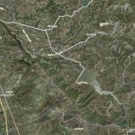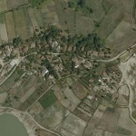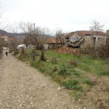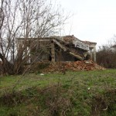

Ankandi 2
Are, me sip. totale 3165 m², me nr.pasurie 31/22 Vol 2 Fq 102 , Z. K 3547, me vendndodhje Sulzotaj, Lushnje regjistruar ne ZVRPP Lushnje.

Cmimi fillestar i ankandit eshte: 1,344,000 (nje milion e treqind e dyzet e kater mije) Leke.

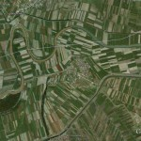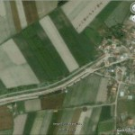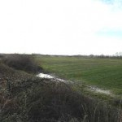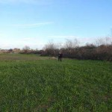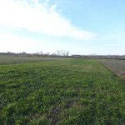

Vreshte, me sip totale 485 m², me nr.pasurie 29/2 Vol 2, Fq 103, Z. K 3547, me vendndodhje Sulzotaj, Lushnje regjistruar ne ZVRPP Lushnje.

Cmimi fillestar i ankandit eshte: 206,080 (dyqind e gjashte mije e tetedhjete) Leke.

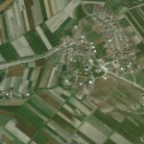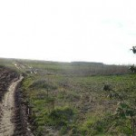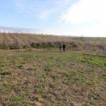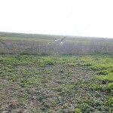

Data e zhvillimit te ankandit eshte : 10.04.2013 ora 16:00

Ankandi 3
Are me nr. pasurie 4/15, ZK 1294, vol 6, faqe 22, me sip. 6080 m2, me vendndodhje Bubq, Kruje.

Cmimi fillestar i ankandit eshte: 23,347.2 (njezet e tre mije e treqind e dyzet e shtate mije pike dy.) Euro.
Data e zhvillimit te ankandit eshte : 15.04.2013 ora 16:00

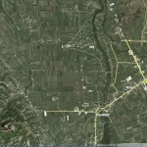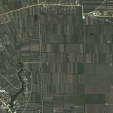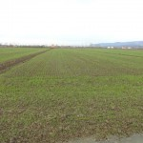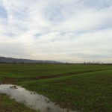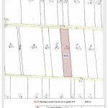

Ankandi 4
Truall + Ndertese, me nr. pasurie 277/5, zona kadastrale 1666, volume 31, faqe 245, me siperfaqe 276 m², nga kjo truall me sip. 276 m², ndertese me sip. 276 m², me vendndodhje Fushe-Lumth, Mirdite, regjistruar ne ZVRPP Mirdite.

Cmimi fillestar i ankandit eshte: 567,242.88 (peseqind e gjashtedhjete e shtate mije e dyqind e dyzet e dy pike tetedhjete e tete) Leke.
Data e zhvillimit te ankandit eshte : 17.05.2013 ora 16:00

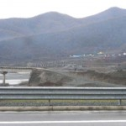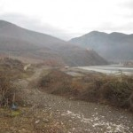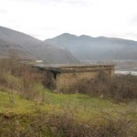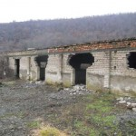

Ankandi 5
Are,me nr. pasurie 44/10, volume 1, faqe 198, me siperfaqe totale 6800 m², zona kadastrale 3774, me vendndodhje Vile-Ballaj, regjistruar ne ZVRPP Kavaje.

Cmimi fillestar i ankandit eshte: 1,920,000 (nje milion e nenteqind e njezet mije) Leke.
Data e zhvillimit te ankandit eshte : 20.05.2013 ora 16:00

Ankandi 6
Truall+ Ndertese, me siperfaqe totale 250 m², sip. ndertese 80 m² , me nr. pasurie 289/31, volume 1, faqe 126, Zona Kadastrale nr. 3865, me vendndodhje Yrshek, Tirane, regjistruar ne ZVRPP Tirane.

Cmimi fillestar i ankandit eshte: 1,520,000 (nje milion e peseqind e njezet mije) Lek
Data e zhvillimit te ankandit eshte : 21.05.2013 ora 16:00

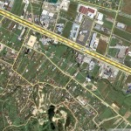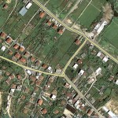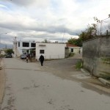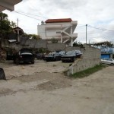

Ankandi 7
- Ndertese me nr. 96/11, vol. 6, faqe 62, me sip. 180 m2, ZK 2703, me vendndodhje Mjekes, e regjistruar ne ZVRPP Elbasan.
- Pasuria me nr. 96/12, vol. 6, faqe 63, me sip. totale 180 m2, ZK 2703, me vendndodhje Mjekes, e regjistruar ne ZVRPP Elbasan
- Ndertese me nr. 96/13, vol. 6, faqe 64, me sip.128 m2, ZK 2703, me vendndodhje Mjekes, e regjistruar ne ZVRPP Elbasan.
- Truall me nr. 96/16, vol6, faqe 196, me sip. 910 m2 dhe ndertese me sip. 12 m2, ZK 2703, me vendndodhje Mjekes, e regjistruar ne ZVRPP Elbasan.
- Truall me nr. 96/17, vol 6, faqe 197, me sip. totale 8545 m2, ZK 2703, me vendndodhje Mjekes, e regjistruar ne ZVRPP Elbasan
- Truall me nr. 96/18, vol 6, faqe 198, me sip. 413 m2, ZK 2703, me vendndodhje Mjekes, e regjistruar ne ZVRPP Elbasan.

Cmimi fillestar i ankandit eshte: 277,285.76 (dyqind e shtatdhjet e shtate mije e dyqind e tetedhjet e pese pike shtatdhjet e gjashte) Euro
Data e zhvillimit te ankandit eshte : 22.05.2013 ora 16:05

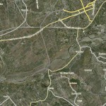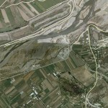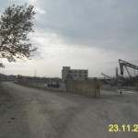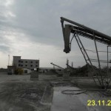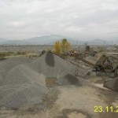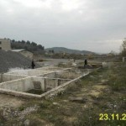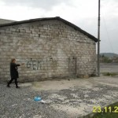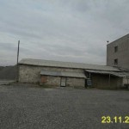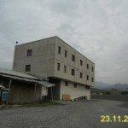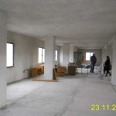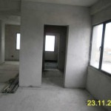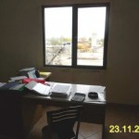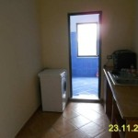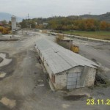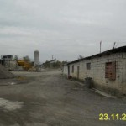

Ankandi 8
Are, me Siperfaqe 3620 m2, me nr. pasurie 1410/7, vol. 8, faqe 25, ne Zonen Kadastrale 3252, e ndodhur ne Fshatin Salari, Komunen Qender, Tepelene.

Cmimi fillestar i ankandit eshte: 576’000 (Peseqind e shtatedhjete e gjashte mije) Leke.
Data e zhvillimit te ankandit eshte : 22.05.2013 ora 16:00

Ankandi 9
- Are , me nr. pasurie 244/13, volume 10, faqe 130, me siperfaqe 1900 m², zona kadastrale 3922, me vendndodhje Zharrez, Fier, regjistruar ne ZVRPP Fier.

Cmimi fillestar i ankandit eshte: 1,344,000 (nje milion e treqind e dyzet e kater mije ) Leke.

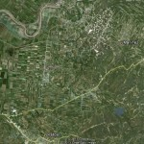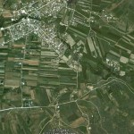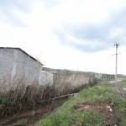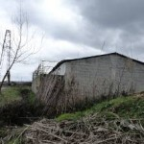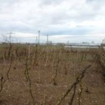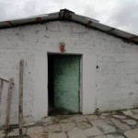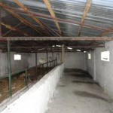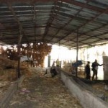

- Are, me nr. pasurie 249/12, volume 10, faqe 128, me siperfaqe 15990 m², zona kadastrale 3922, me vendndodhje Zharrez, Fier, regjistruar ne ZVRPP Fier.

Cmimi fillestar i ankandit eshte: 13,057,017.6 (trembedhjete milion e pesedhjete e shtate mije e shtatembedhjete pike gjashte) Leke.

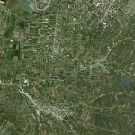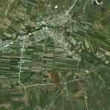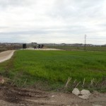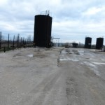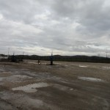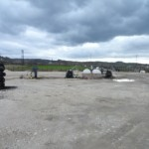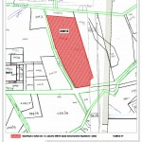

Data e zhvillimit te ankandit eshte : 29.04.2013 ora 16:00

Ankandi 10
Truall, me sip.totale 200 m2, nga kjo 90 m2 ndertese, me nr.pasurie 373/31, vol.3, faqe 244, ZK 3032,e ndodhur ne Poshnje, Berat

Cmimi fillestar i ankandit eshte: 3,640,000 (tre miljon e gjashteqind e dyzet mije) Leke.
Data e zhvillimit te ankandit eshte : 22.05.2013 ora 16:00

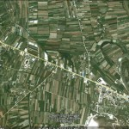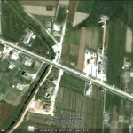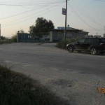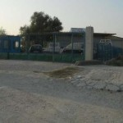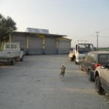

Ankandi 11
Truall, me nr. pasurie 16/213, volumi 17, faqe 141, ZK 8593, me sip. totale 1914 m², nga kjo sip. ndertese prej 748 m2, me vendndodhje Shkoder, e regjistruar ne ZVRPP Shkoder.

Cmimi fillestar i ankandit eshte: 560,000 (peseqind e gjashtedhjete mije) Euro.
Data e zhvillimit te ankandit eshte : 29.05.2013 ora 16:00

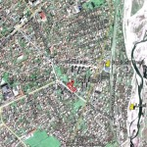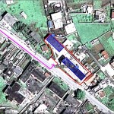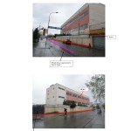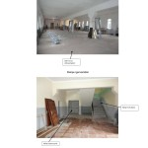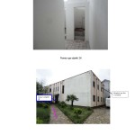

Ankandi 12
Are, me nr. pasurie 755/17, me siperfaqe totale 1000 m², volume 4, faqe 4, zona kadastrale 3167, me vendndodhje Remenj, regjistruar ne ZVRPP Pogradec.

Cmimi fillestar i ankandit eshte: 3,988 (tre mije e nenteqind e tetedhjete e tete) Euro.
Data e zhvillimit te ankandit eshte : 31.05.2013 ora 16:00

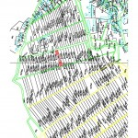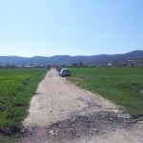

Apartamente/Shtëpi Banimi
Ankande: Maj 2013

Ankandi 1
Truall, me nr. pasurie 70/37, volume 5, faqe 41, me siperfaqe totale 300 m², nga e cila ndertese me sip. 100 m² , zona kadastrale 2824, me vendndodhje Okshtun, regjistruar ne ZVRPP Kavaje.

Cmimi fillestar i ankandit eshte: 245,685.76 (dyqind e dyzet e pese mije e gjashteqind e tetedhjete e pese pike shtatedhjete e gjashte) Leke.
Data e zhvillimit te ankandit eshte : 02.05.2013 ora 16:00

Ankandi 2
Apartament, me sip. 34.7 m², me nr. pasurie 11/425-2, vol. 17, faqe 20, ZK Nr. 2310, ne ZVRPP Kuçove, Lagjia “1 Maji” Kuçove.

Cmimi fillestar i ankandit eshte: 715,877.2 (shtateqind e pesembedhjete mije e njezet e shtate pike dy )Leke
Data e zhvillimit te ankandit eshte : 03.05.2013 ora 16:00

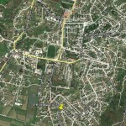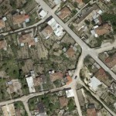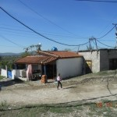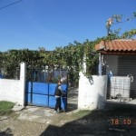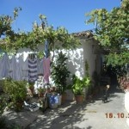

Ankandi 3
Apartament me sip. 45 m², me nr. pasurie 9/34+1-4, vol. 7, faqe 109, ZK 8641, me vendndodhje lagjia nr 3, pall 10, shk 1, kati 2, Ap 4, Sarande, rregjistruar ne ZVRPP Sarande.

Cmimi fillestar i ankandit eshte: 2,592,460.8 (dy milion e peseqind e nentedhjete e dy mije e katerqind e gjashtedhjete pike tete) Leke.
Data e zhvillimit te ankandit eshte : 06.05.2013 ora 16:00

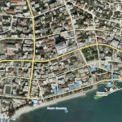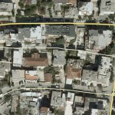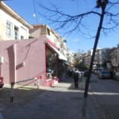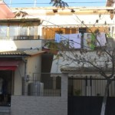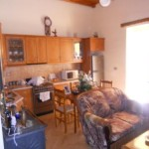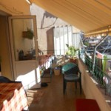

Ankandi 4
Ndertese me Nr.40/118, Vol.32, Faqe 126, ZK 8518, me sip. 200 m², e regjistruar ne Zyren e Regjistrimit te Pasurive te Paluajtshme Durres.

Cmimi fillestar i ankandit eshte: 108,000 (njeqind e tete mije) Euro.
Data e zhvillimit te ankandit eshte : 06.05.2013 ora 16:00

Ankandi 5
Ndertese,me sip. totale 100.8 m² , me nr pasurie 2/793, vol. 16, fq. 219, Z.K nr.2364, ZVRPP Kurbin, me adrese Lagjia 2,
Lac, Kurbin.

Cmimi fillestar i ankandit eshte: 960,000 (nenteqind e gjashtedhjete mije) Leke
Data e zhvillimit te ankandit eshte : 14.05.2013 ora 16:00

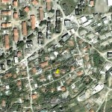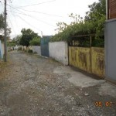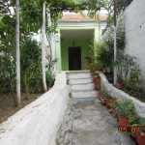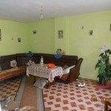

Ankandi 6
Apartament, me siperfaqe 46.60 m², me nr. pasurie 3/454+1-3, volume 5, faqe 190, Zona Kadastrale nr. 8621, me vendndodhje P 83/5, Sh 1, K 1, Ap 3, Lagjia nr 1, Kruje, regjistruar ne ZVRPP Kruje.

Cmimi fillestar i ankandit eshte: 768,000 (shtateqind e gjashtedhjete e tete mije) Leke.
Data e zhvillimit te ankandit eshte : 17.05.2013 ora 16:00

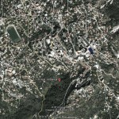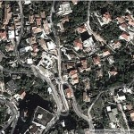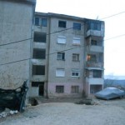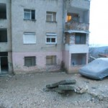

Ankandi 7
Apartament, me nr. pasurie 5/461+1-2, volume 29, faqe 78, me siperfaqe totale 35 m², zona kadastrale 8513, me vendndodhje Lagjia 17, Rruga “Deshmoret”, Durres, regjistruar ne ZVRPP Durres.

Cmimi fillestar i ankandit eshte: 4,000 (kater mije) Euro.
Data e zhvillimit te ankandit eshte : 20.05.2013 ora 16:00

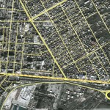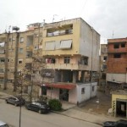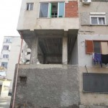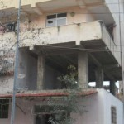

Ankandi 8
-Apartament me Nr. pasurie 8/440+1-39, ZK 8521, vol 26, faqe 182, me siperfaqe 80.36 m2, me vendndodhje Beqir Dardha, Elbasan.
Çmimi fillestar i ankandit per pasurine e lartepermendur eshte 3,216,960 (tre miljon e dyqind e gjashtembedhjet mije e nenteqind e gjashtedhjet) Leke.

-Apartament me Nr. pasurie 8/440+1-41, ZK 8521, vol 26, faqe 184, me siperfaqe 79.07 m2, me vendndodhje Beqir Dardha, Elbasan.
Çmimi fillestar i ankandit per pasurine e lartepermendur eshte 3,165,440 (tre miljon e njeqind e gjashtedhjet e pese mije e katerqinde e dyzet) Leke

- Apartament me Nr. pasurie 8/440+1-42, ZK 8521, vol 26, faqe 185, me siperfaqe 102.58 m2, me vendndodhje Beqir Dardha, Elbasan.
Çmimi fillestar i ankandit per pasurine e lartepermendur eshte 4,106,240 (kater miljon e njeqinde e gjashte mije e dyqind e dyzet) Leke.

-Apartament me Nr. pasurie 8/440+1-43, ZK 8521, vol 26, faqe 186, me siperfaqe 74.84 m2, me vendndodhje Beqir Dardha, Elbasan.
Çmimi fillestar i ankandit per pasurine e lartepermendur eshte : 3,008,000 (tre miljon e tete mije) Leke.

-Apartament me Nr. pasurie 8/440+1-44, ZK 8521, vol 26, faqe 187, me sip. 200 m2, me vendndodhje Beqir Dardha, Elbasan.
Çmimi fillestar i ankandit per pasurine e lartepermendur eshte 8,006,400 (tete miljon e gjashte mije e katerqind) Leke

Data e zhvillimit te ankandit eshte : 22.05.2013 ora 16:00

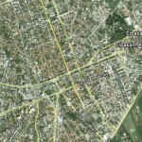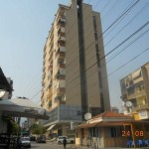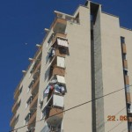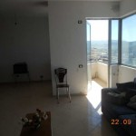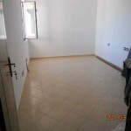

Ankandi 9
Apartament me Nr. pasurie 34/68+2-9, ZK 2315, vol 10, faqe 40, me sip 80.3 m2, me adrese Lagja 6; Pall 12, shkalla 2, kati 3 ap 9, Kukes, me indeks harte KU-I-6.

Cmimi fillestar i ankandit eshte: 1,600,000 (nje miljon e gjashteqinde mije) Leke.
Data e zhvillimit te ankandit eshte : 30.04.2013 ora 16:00

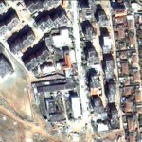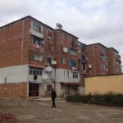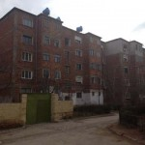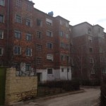

Ankandi 10
Apartament me Nr. Pasuria 1/70+5-52, ZK 8350, Vol 2, Faqe 153, me sip 69 m2, me vendndodhje Rr. “Durresit”, Tirane.

Cmimi fillestar i ankandit eshte: 43,528 (dyzet e tre mije e peseqind e njezet e tete) Euro.
Data e zhvillimit te ankandit eshte : 27.05.2013 ora 16:00

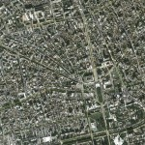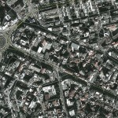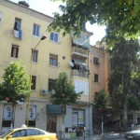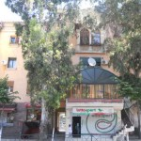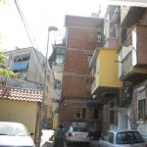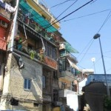

Ankandi 11
Ndertese me Nr.40/118, Vol.32, Faqe 126, ZK 8518, me sip. 200 m², e regjistruar ne Zyren e Regjistrimit te Pasurive te Paluajtshme Durres.

Cmimi fillestar i ankandit eshte: 86,400 (tetedhjete e gjashte mije e katerqind) Euro
Data e zhvillimit te ankandit eshte : 31.05.2013 ora 16:00

Njësi tregtare / Dyqane / Magazina
Ankande: Maj 2013

Ankandi 1
Garazh,me nr. pasurie 116/61-G2, volume 23, faqe 21, me siperfaqe totale 21.58 m²,zona kadastrale 2291, me vendndodhje Kryemedhenj, regjistruar ne ZVRPP Kavaje.

Cmimi fillestar i ankandit eshte: 839,580 (teteqind e tridhjete e nente mije e peseqind e tetedhjete)Leke.
Data e zhvillimit te ankandit eshte : 03.05.2013 ora 16:00

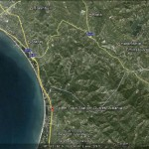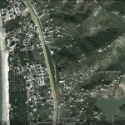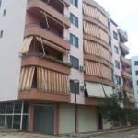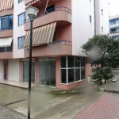

Ankandi 2
Godine me sip. 890 m², me nr. pasurie 3/80, vol. 15, faqe 201, ZK 8501, me adrese Lagjia “Barikade”, Berat.

Cmimi fillestar i ankandit eshte: 11,283,391.2 (njembedhjete milion e dyqind e tetedhjete e tre mije e treqind e nentedhjete e nje pike dy) Leke.
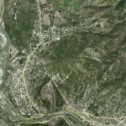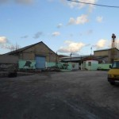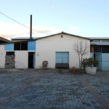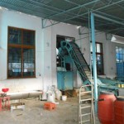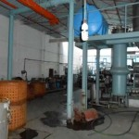

Godine + Truall, me sip. 540 m², me nr. pasurie 3/78, vol. 15, faqe 198, ZK 8501, me adrese Lagjia “Barikade”, Berat.

Cmimi fillestar i ankandit eshte: 6,215,834.62 (gjashte milion e dyqind e pesembedhjete mije e teteqind e tridhjete e kater pike gjashtedhjete e dy) Leke.

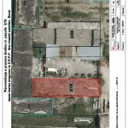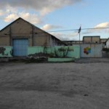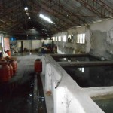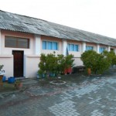

Data e zhvillimit te ankandit eshte : 06.05.2013 ora 16:00

Ankandi 3
Truall + Ndertese, me nr. pasurie 277/5, zona kadastrale 1666, volume 31, faqe 245, me siperfaqe 276 m², nga kjo truall me sip. 276 m², ndertese me sip. 276 m², me vendndodhje Fushe-Lumth, Mirdite, regjistruar ne ZVRPP Mirdite.

Cmimi fillestar i ankandit eshte: 567,242.88 (peseqind e gjashtedhjete e shtate mije e dyqind e dyzet e dy pike tetedhjete e tete) Leke.
Data e zhvillimit te ankandit eshte : 17.05.2013 ora 16:00

Ankandi 4
- Ndertese me nr. 96/11, vol. 6, faqe 62, me sip. 180 m2, ZK 2703, me vendndodhje Mjekes, e regjistruar ne ZVRPP Elbasan.
- Pasuria me nr. 96/12, vol. 6, faqe 63, me sip. totale 180 m2, ZK 2703, me vendndodhje Mjekes, e regjistruar ne ZVRPP Elbasan
- Ndertese me nr. 96/13, vol. 6, faqe 64, me sip.128 m2, ZK 2703, me vendndodhje Mjekes, e regjistruar ne ZVRPP Elbasan.
- Truall me nr. 96/16, vol6, faqe 196, me sip. 910 m2 dhe ndertese me sip. 12 m2, ZK 2703, me vendndodhje Mjekes, e regjistruar ne ZVRPP Elbasan.
- Truall me nr. 96/17, vol 6, faqe 197, me sip. totale 8545 m2, ZK 2703, me vendndodhje Mjekes, e regjistruar ne ZVRPP Elbasan
- Truall me nr. 96/18, vol 6, faqe 198, me sip. 413 m2, ZK 2703, me vendndodhje Mjekes, e regjistruar ne ZVRPP Elbasan.

Cmimi fillestar i ankandit eshte: 277,285.76 (dyqind e shtatdhjet e shtate mije e dyqind e tetedhjet e pese pike shtatdhjet e gjashte) Euro
Data e zhvillimit te ankandit eshte : 22.05.2013 ora 16:05

Ankandi 5
- Are , me nr. pasurie 244/13, volume 10, faqe 130, me siperfaqe 1900 m², zona kadastrale 3922, me vendndodhje Zharrez, Fier, regjistruar ne ZVRPP Fier.

Cmimi fillestar i ankandit eshte: 1,344,000 (nje milion e treqind e dyzet e kater mije ) Leke.

- Are, me nr. pasurie 249/12, volume 10, faqe 128, me siperfaqe 15990 m², zona kadastrale 3922, me vendndodhje Zharrez, Fier, regjistruar ne ZVRPP Fier.

Cmimi fillestar i ankandit eshte: 13,057,017.6 (trembedhjete milion e pesedhjete e shtate mije e shtatembedhjete pike gjashte) Leke.

Data e zhvillimit te ankandit eshte : 29.04.2013 ora 16:00

Ankandi 6
Truall, me sip.totale 200 m2, nga kjo 90 m2 ndertese, me nr.pasurie 373/31, vol.3, faqe 244, ZK 3032,e ndodhur ne Poshnje, Berat

Cmimi fillestar i ankandit eshte: 3,640,000 (tre miljon e gjashteqind e dyzet mije) Leke.
Data e zhvillimit te ankandit eshte : 22.05.2013 ora 16:00

Ankandi 7
Garazh,me nr. pasurie 116/61-G2, volume 23, faqe 21, me siperfaqe totale 21.58 m²,zona kadastrale 2291, me vendndodhje Kryemedhenj, regjistruar ne ZVRPP Kavaje.

Cmimi fillestar i ankandit eshte: 671,664 (gjashteqind e shtatedhjete e nje mije e gjashteqind e gjashtedhjete e kater) Leke.
Data e zhvillimit te ankandit eshte : 27.05.2013 ora 16:00

Ankandi 8
Truall, me nr. pasurie 16/213, volumi 17, faqe 141, ZK 8593, me sip. totale 1914 m², nga kjo sip. ndertese prej 748 m2, me vendndodhje Shkoder, e regjistruar ne ZVRPP Shkoder.

Cmimi fillestar i ankandit eshte: 560,000 (peseqind e gjashtedhjete mije) Euro.
Data e zhvillimit te ankandit eshte : 29.05.2013 ora 16:00

Apartamente/Shtëpi Banimi
Ankande: Prill 2013

Ankandi 1
Truall, nr. pasurie 136/28, ZK 3967, sip totale 149m², nga e cila sip ndertimi 149m², me vendodhje NB Permet, regjistruar ne ZVRPP Permet.
Cmimi fillestar i ankandit eshte: 832,000 (teteqind e tridhjete e dy mije) Leke.
Data e zhvillimit te ankandit eshte : NE PROCES…
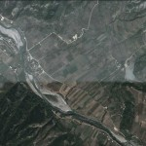

Ankandi 2
Apartament, nr. pasurie 84/21+2-1, vol 3, faqe192, ZK 2131, sip totale 62m² , me vendodhje Kelcyre, Permet, regjistruar ne ZVRPP Permet.
Cmimi fillestar i ankandit eshte: 320,000 (treqind e njezet mije) Leke.
Data e zhvillimit te ankandit eshte : NE PROCES…

Ankandi 3
Apartament, me siperfaqe totale 77 m², me nr. pasurie 7/100+1-17, volume 12, faqe 136, Zona Kadastrale 8501, me vendndodhje Berat 1, regjistruar ne ZVRPP Berat.
Cmimi fillestar i ankandit eshte: 2,464,000 (dy milion e katerqind e gjashtedhjete e kater mije) Leke.
Data e zhvillimit te ankandit eshte : NE PROCES…
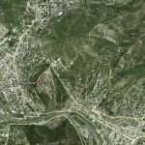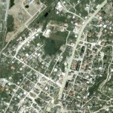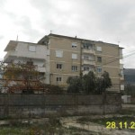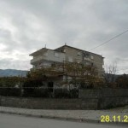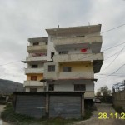

Ankandi 4
Truall + Ndertese, me nr. pasurie 17/172, volume 13, faqe 49, me siperfaqe totale 200 m², nga kjo ndertese me sip. 80.1 m², zona kadastrale 8582, me vendndodhje Lagjia nr. 4, Pogradec, regjistruar ne ZVRPP Pogradec.
Cmimi fillestar i ankandit eshte: 3,202,560 (tre milion e dyqind e dy mije e peseqind e gjashtedhjete) Leke.
Data e zhvillimit te ankandit eshte : NE PROCES…
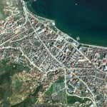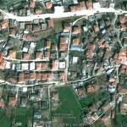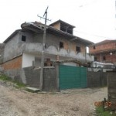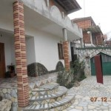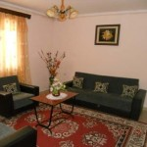

Ankandi 5
Truall + Are, nr. pasurie 74/304, vol 2, faqe 178, ZK 2131, sip totale 720 m², nga kjo truall 300 m² dhe sip ndertimi 62 m², me vendndodhje Kelcyre, Permet, regjistruar ne ZVRPP Permet.
Cmimi fillestar i ankandit eshte: 800,000 (teteqind mije) Leke.
Data e zhvillimit te ankandit eshte : NE PROCES…

Ankandi 6
Apartament, me sip. 34.7 m², me nr. pasurie 11/425-2, vol. 17, faqe 20, ZK Nr. 2310, ne ZVRPP Kuçove, Lagjia “1 Maji” Kuçove.
Cmimi fillestar i ankandit eshte: 894,784 (teteqind e nentedhjete e kater mije e shtateqind e tetedhjete e kater) Leke.
Data e zhvillimit te ankandit eshte : NE PROCES…

Ankandi 7
Truall, me nr. pasurie 70/37, volume 5, faqe 41, me siperfaqe totale 300 m², nga e cila ndertese me sip. 100 m² , zona kadastrale 2824, me vendndodhje Okshtun, regjistruar ne ZVRPP Kavaje.
Cmimi fillestar i ankandit eshte: 307,107.2 (teteqind e shtate mije e njeqind e shtate pike dy) Leke.
Data e zhvillimit te ankandit eshte : NE PROCES…

Ankandi 8
Apartament me sip. 45 m², me nr. pasurie 9/34+1-4, vol. 7, faqe 109, ZK 8641, me vendndodhje lagjia nr 3, pall 10, shk 1, kati 2, Ap 4, Sarande, rregjistruar ne ZVRPP Sarande.
Cmimi fillestar i ankandit eshte: 3,240,576 (tre milion e dyqind e dyzet mije e peseqind e shtatedhjete e gjashte) Leke.
Data e zhvillimit te ankandit eshte : NE PROCES…

Ankandi 9
Apartament, me nr. pasurie 2/109+1-13, vol. 11, faqe 16, ZK nr. 8552, me sip. 104.14 m2, e ndodhur ne Kavaje.
Cmimi fillestar i ankandit eshte: 3,264,000 (tre milion e dyqind e gjashtedhjete e kater mije) Leke.
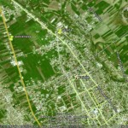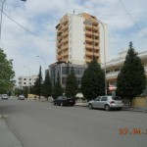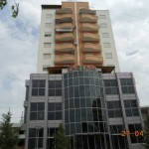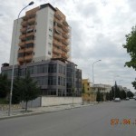

Garazh, me nr. pasurie 2/109-G11, vol. 11, faqe 44, me sip. 14 m2, ZK nr. 8552, e ndodhur ne Kavaje.
Cmimi fillestar i ankandit eshte: 448,000 (katerqind e dyzete e tete mije) Leke.
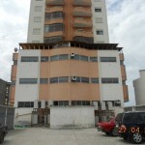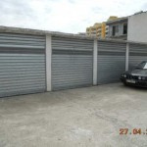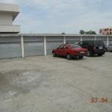
Data e zhvillimit te ankandit eshte : PEZULLUAR

Ankandi 10
Apartament, me sip. totale 71 m², me nr.pasurie 4/12+2-2, Vol 4 Fq 46, Z.K 1090, me vendndodhje Lagjia”28 nentori “, Ballsh, regjistruar ne ZVRPP Mallakaster
Cmimi fillestar i ankandit eshte:1,344,000 (nje milion e treqind e dyzet e kater mije) Leke.
Data e zhvillimit te ankandit eshte : SHITUR
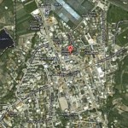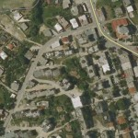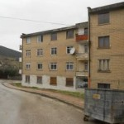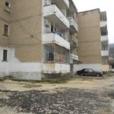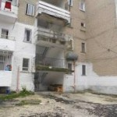

Ankandi 11
Truall, me siperfaqe totale 826 m², nga e cila 174.8 m² eshte ndertese, me nr. pasurie 32/3, regjistruar ne regjistrin hipotekor nr 395 date 17.07.2006 , volume 25, faqe 56, Zona Kadastrale nr. 8541, me vendndodhje Lagjia Gerhot, Gjirokaster, regjistruar ne ZVRPP Gjirokaster.
Cmimi fillestar i ankandit eshte: 7,081,600 (shtate milion e tetedhjete e nje mije e gjashteqind) Leke.
Data e zhvillimit te ankandit eshte : NE PROCES…
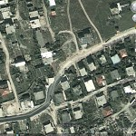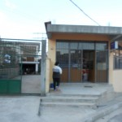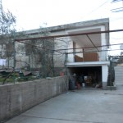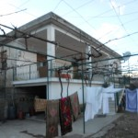

Ankand12

-Apartament me nr.25/80+1-19, ZK 2315, me siperfaqe 67.9 m2, e Regjistruar ne ZVRPP Kukes
Cmimi fillestar i ankandit eshte:2,281,440 (dy miljon e dyqind e tetedhjet e nje mije e katerqinde e dyzet) Leke.

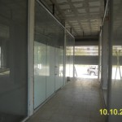

-Apartament me nr.25/80+1-22, ZK 2315, me siperfaqe 64.9 m2, e Regjistruar ne ZVRPP Kukes
Cmimi fillestar i ankandit eshte: 2,180,640 (dy miljon e njeqind e tetedhjet mije e gjashteqinde e dyzet) Leke.
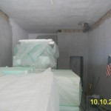

-Apartament me nr.25/80+1-27, ZK 2315, me siperfaqe 61.6 m2, e Regjistruar ne Regjistrin e Zyres Vendore te Pasurise se Paluajtshme, Kukes
Cmimi fillestar i ankandit eshte:2,069,760 (dy miljon e gjashtedhjet e nente mije e shtateqinde e gjashtedhjet) Leke.

Data e zhvillimit te ankandit per pasurine e lartepermendur eshte : SHITUR

Ankandi 13
Apartament, me siperfaqe 46.60 m², me nr. pasurie 3/454+1-3, volume 5, faqe 190, Zona Kadastrale nr. 8621, me vendndodhje P 83/5, Sh 1, K 1, Ap 3, Lagjia nr 1, Kruje, regjistruar ne ZVRPP Kruje.
Cmimi fillestar i ankandit eshte: 960,000 (nenteqind e gjashtedhjete mije) Leke.
Data e zhvillimit te ankandit eshte : NE PROCES…

Ankandi 14
Apartament me Nr.pasurie 5/27+1-1/1, ZK 8621, vol 5, faqe 169, me sip 34.8m2, me adrese ne Lagja nr.3, p.87, shk.1, ap.1/1, Kruje.
Cmimi fillestar i ankandit eshte: 800,000 (teteqind mije) Leke.
Data e zhvillimit te ankandit eshte : NE PROCES…
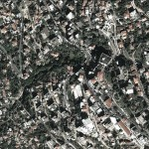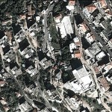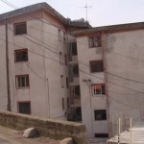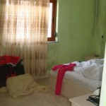

Ankandi 15
Are me Nr. Pasurie 177/33, vol 23, faqe 107, ZK 2066, me indeks harte K-34-88(217-D), me vendndodhje Kamez.
Cmimi fillestar i ankandit eshte: 768,000 (shtateqind e gjashtedhjet e tete mije) Leke.
Data e zhvillimit te ankandit eshte : NE PROCES…
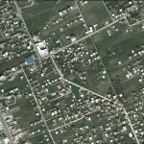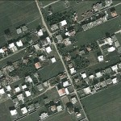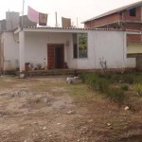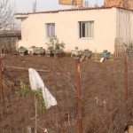

Ankandi 16
-Apartament me Nr. pasurie 8/440+1-39, ZK 8521, vol 26, faqe 182, me siperfaqe 80.36 m2, me vendndodhje Beqir Dardha, Elbasan.
Çmimi fillestar i ankandit per pasurine e lartepermendur eshte 4,021,200 (kater miljon e njezet e nje mije e dyqind) Leke.

-Apartament me Nr. pasurie 8/440+1-41, ZK 8521, vol 26, faqe 184, me siperfaqe 79.07 m2, me vendndodhje Beqir Dardha, Elbasan.
Çmimi fillestar i ankandit per pasurine e lartepermendur eshte 3,956,800 (tre miljon e nenteqind e pesedhjet e gjashte mije e teteqind) Leke.

- Apartament me Nr. pasurie 8/440+1-42, ZK 8521, vol 26, faqe 185, me siperfaqe 102.58 m2, me vendndodhje Beqir Dardha, Elbasan.
Çmimi fillestar i ankandit per pasurine e lartepermendur eshte 5,132,800 (pese miljon e njeqind e tridhje e dy mije e teteqind) Leke.

-Apartament me Nr. pasurie 8/440+1-43, ZK 8521, vol 26, faqe 186, me siperfaqe 74.84 m2, me vendndodhje Beqir Dardha, Elbasan.
Çmimi fillestar i ankandit per pasurine e lartepermendur eshte 3,760,000 (tre miljon e shtateqind e gjashtedhje mije) Leke.

-Apartament me Nr. pasurie 8/440+1-44, ZK 8521, vol 26, faqe 187, me sip. 200 m2, me vendndodhje Beqir Dardha, Elbasan.
Çmimi fillestar i ankandit per pasurine e lartepermendur eshte 10,008,000 (dhjete miljon e tete mije)Leke.
Data e zhvillimit te ankandit eshte : NE PROCES…

Ankandi 17
Apartament me Nr. pasurie 34/68+2-9, ZK 2315, vol 10, faqe 40, me sip 80.3 m2, me adrese Lagja 6; Pall 12, shkalla 2, kati 3 ap 9, Kukes, me indeks harte KU-I-6.
Cmimi fillestar i ankandit eshte: 2,000,000 (dy miljon) Leke.
Data e zhvillimit te ankandit eshte : NE PROCES…

Ankande: Mars 2013

Ankandi 1
Are, me nr. pasurie 6/1/254, vol 18, faqe 145, me siperfaqe 310m², zona kadastrale 1298, me vendndodhje Bucimas, Pogradec, regjistruar ne ZVRPP Pogradec.
Cmimi fillestar i ankandit eshte: 2,232,000 (dy milion e dyqind e tridhjete e dy mije) Leke.
Data e zhvillimit te ankandit eshte : NE PROCES…

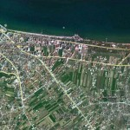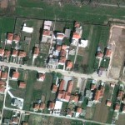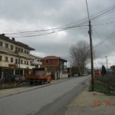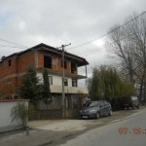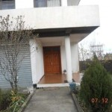

Ankandi 2
Apartament, nr. pasurie 84/21+2-1, vol 3, faqe192, ZK 2131, sip totale 62m² , me vendodhje Kelcyre, Permet, regjistruar ne ZVRPP Permet.
Cmimi fillestar i ankandit eshte:400,000 (katerqind mije) Leke.
Data e zhvillimit te ankandit eshte : NE PROCES…

Ankandi 3
Truall + Ndertese, me nr. pasurie 17/172, volume 13, faqe 49, me siperfaqe totale 200 m², nga kjo ndertese me sip. 80.1 m², zona kadastrale 8582, me vendndodhje Lagjia nr. 4, Pogradec, regjistruar ne ZVRPP Pogradec.
Cmimi fillestar i ankandit eshte: 4,003,200 (kater milion e tre mije e dyqind) Leke.
Data e zhvillimit te ankandit eshte : NE PROCES…

Ankandi 4
Apartament, me sip. totale 71 m², me nr.pasurie 4/12+2-2, Vol 4 Fq 46, Z.K 1090, me vendndodhje Lagjia”28 nentori “, Ballsh, regjistruar ne ZVRPP Mallakaster.
Cmimi fillestar i ankandit eshte: 1,680,000 (nje milion e gjashteqind e tetedhjete mije) Leke.
Data e zhvillimit te ankandit eshte : NE PROCES…
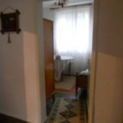

Ankandi 5
Are me Nr. Pasurie 177/33, vol 23, faqe 107, ZK 2066, me indeks harte K-34-88(217-D), me vendndodhje Kamez.
Data e zhvillimit te ankandit eshte : 21.03.2013 ora 16:00
Cmimi fillestar i ankandit eshte: NE PROCES…

Ankandi 6
Apartament, me nr. pasurie 23/120+1-23, volume 14, faqe 50, me siperfaqe totale 53.58 m², zona kadastrale 2917, me vendndodhje Lagjia e Re, Permet, regjistruar ne ZVRPP Permet.
Cmimi fillestar i ankandit eshte: 1,534,531.2 (nje milion e peseqind e tridhjete e kater mije e peseqind e tridhjete e nje pike dy) Leke.
Data e zhvillimit te ankandit eshte : NE PROCES…
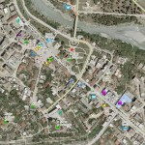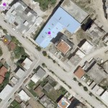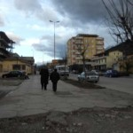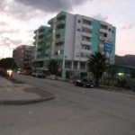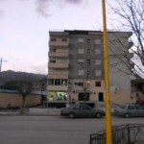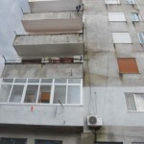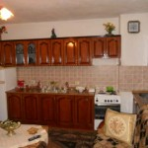

Ankandi 7
Are, me nr. pasurie 6/1/254, vol 18, faqe 145, me siperfaqe 310m², zona kadastrale 1298, me vendndodhje Bucimas, Pogradec, regjistruar ne ZVRPP Pogradec.
Cmimi fillestar i ankandit eshte: 1,785,600 (nje milion e shtateqind e tetedhjete e pese mije e gjashteqind) Leke.
Data e zhvillimit te ankandit eshte : NE PROCES…

Ankande: Shkurt 2013

Ankandi 1
Truall me sip. totale 767 m², nga kjo truall me sip. 767 m² dhe ndertese me sip. 89 m², me nr. pasurie 4/40, vol. 14, faqe 134, ZK. 1326, ne ZVRPP Mat, me adrese Mat, Burrel.
Cmimi fillestar i ankandit eshte: 4,195,358.72 (kater milion e njeqind e nentedhjete e pese mije e treqind e pesedhjete e tete pike shtatedhjete e dy) Leke.
Data e zhvillimit te ankandit: NE PROCES…
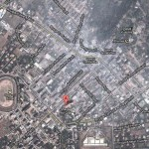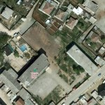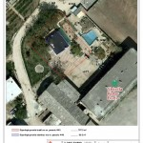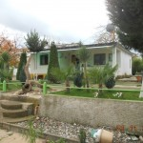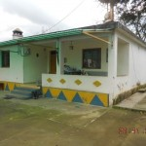

Ankandi 2
Apartament me sip. total 52.9 m², me nr. pasurie 4/223+1-17, vol. 11, faqe 35, ZK. 1326, me adrese Lagjia “Partizani”, Shk. 1, K. 5, Ap. 17, Burrel, Mat, regjistruar ne ZVRPP Mat.
Cmimi fillestar i ankandit eshte: 1,216,000 ( nje milion e dyqind mije e gjashtembedhjete mije) Leke.
Data e zhvillimit te ankandit: NE PROCES…

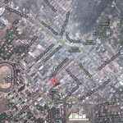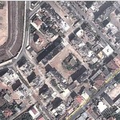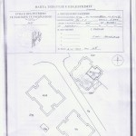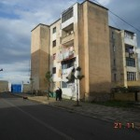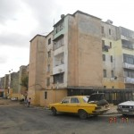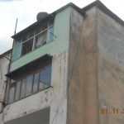

Ankandi 3
Truall me nr. pasurie 1/5, ZK 3412, vol 2, faqe 42 me sip. 196.9 m2, me vendndodhje fshati Shperdhet, Kurbin, e regjistruar ne Rregjistrin e Pasurive te Paluajtshme Kurbin.
Cmimi fillestar i ankandit eshte: 37,853.42 (tridhjet e shtate mije e teteqinde e pesedhjet e tre pike dyzet e dy) Euro.
Data e zhvillimit te ankandit: NE PROCES…

Ankandi 4
Apartament me nr pasurie 3/374 +1-14, ZK 8621, vol 1, faqe 120, me sip. 64.90 m2 , me vendndodhje Lagja Nr. 1 Kruje.
Cmimi fillestar i ankandit eshte: 1,860,800 (nje miljon e teteqind e gjashtedhjet mije e teteqinde) Leke.
Data e zhvillimit te ankandit: NE PROCES…
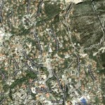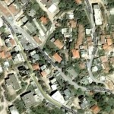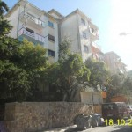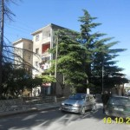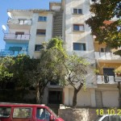

Ankandi 5
Are + Truall me nr. pasurie, 27/24, ZK 1921, Vol 1, faqe 116, me sip. totale 378 m2, nga kjo 250 m2 truall dhe 50 m2 ndertese, me vendndodhje Halil, Fushe Kruje.
Cmimi fillestar i ankandit eshte: 1,152,000 (nje miljon e njeqind e pesdhjet e dy mije) Leke.
Data e zhvillimit te ankandit: NE PROCES…
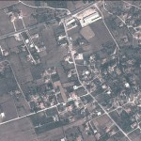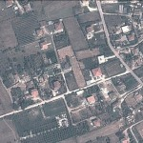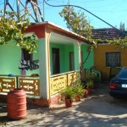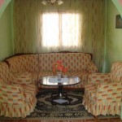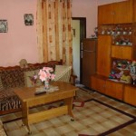

Ankandi 6
Apartament me nr pasurie 117/41+2-18 ,Vol 14, Faqe 242, ZK 2291, me sip.totale 45 m², Kryemedhenj,Kavaje.
Cmimi fillestar i ankandit eshte: 1,499,328 (nje miljon e katerqinde e nentedhjet e nente mije e treqind e njezet e tete) Leke.
Data e zhvillimit te ankandit: SHITUR
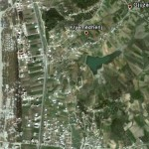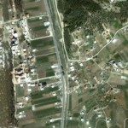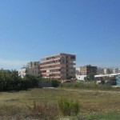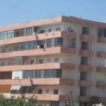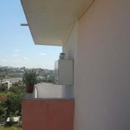

Ankandi 7
Apartament, me sip.55 m2, me Nr.pasurie 3/182+2-1, ZK 8591, vol.8, faqe 83, e ndodhur ne Lagjen “Salo Halili”, Shkoder.
Cmimi fillestar i ankandit eshte: 13,440 (trembedhjet mije e katerqind e dyzet) Euro.
Data e zhvillimit te ankandit: NE PROCES…

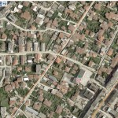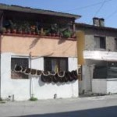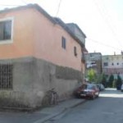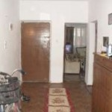

Ankande: Janar 2013

Ankandi 1
Apartament me Nr.pasurie 8/394+1-10,Z.K 8270,me sip.totale 120 m², me adrese Rr.”Komuna e Parisit”, Nr.10,godine 9 kateshe, kati 3, Tirane.
Cmimi fillestar i ankandit eshte: 76,800 ( shtatedhjet e gjasht mije e teteqind) Euro.
Data e zhvillimit te ankandit: PEZULLUAR

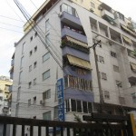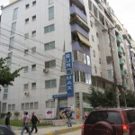

Ankandi 2
Apartament me sip. total 52.9 m², me nr. pasurie 4/223+1-17, vol. 11, faqe 35, ZK. 1326, me adrese Lagjia “Partizani”, Shk. 1, K. 5, Ap. 17, Burrel, Mat, regjistruar ne ZVRPP Mat.
Cmimi fillestar i ankandit eshte: 1,520,000 (nje milion e peseqind e njezet mije) Leke.
Data e zhvillimit te ankandit: PEZULLUAR

Ankandi 3
Truall me sip. totale 767 m², nga kjo truall me sip. 767 m² dhe ndertese me sip. 89 m², me nr. pasurie 4/40, vol. 14, faqe 134, ZK. 1326, ne ZVRPP Mat, me adrese Mat, Burrel.
Cmimi fillestar i ankandit eshte: 5,244,198.4 (pese milion e dyqind e dyzet e kater mije e njeqind e nentedhjete e tete pike kater ) Leke.
Data e zhvillimit te ankandit: PEZULLUAR

Ankandi 4
Truall me nr. pasurie 1/5, ZK 3412, vol 2, faqe 42 me sip. 196.9 m2, me vendndodhje fshati Shperdhet, Kurbin, e regjistruar ne Rregjistrin e Pasurive te Paluajtshme Kurbin.
Cmimi fillestar i ankandit eshte: 47,316.784 (dyzet e shtate mije e treqind e gjashtembedhjet pike shtateqinde e tetedhjet e kater) Euro.
Data e zhvillimit te ankandit: PEZULLUAR

Ankandi 5
Apartament me nr pasurie 3/374 +1-14, ZK 8621, vol 1, faqe 120, me sip. 64.90 m2 , me vendndodhje Lagja Nr. 1 Kruje.
Cmimi fillestar i ankandit eshte: 2,326,000 (dy miljon e treqinde e njezet e gjasht mije) Leke.
Data e zhvillimit te ankandit: PEZULLUAR

Ankandi 6
Are + Truall me nr. pasurie, 27/24, ZK 1921, Vol 1, faqe 116, me sip. totale 378 m2, nga kjo 250 m2 truall dhe 50 m2 ndertese, me vendndodhje Halil, Fushe Kruje.
Cmimi fillestar i ankandit eshte: 1,440,000 (nje miljon e katerqind e dyzet mije) Leke.
Data e zhvillimit te ankandit: NE PROCES…

Ankandi 7
Apartament, me sip.55 m2, me Nr.pasurie 3/182+2-1, ZK 8591, vol.8, faqe 83, e ndodhur ne Lagjen “Salo Halili”, Shkoder.
Cmimi fillestar i ankandit eshte: 16,800 (gjashtembedhjet mije e teteqind) Euro.
Data e zhvillimit te ankandit: PEZULLUAR
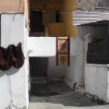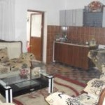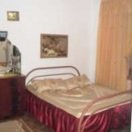

Ankandi 8
Truall + Ndertese me sip. totale trualli prej 300m2, ndretese me sip. 78m2, me nr. pasurie 28/305, Volumi 1, faqe 102, zona kadastrale 3641, e cila ndodhet ne adresen Fshati Tresh, Lezhe.
Cmimi fillestar i ankandit eshte: 1,280,000 (nje milion e dyqind e tetedhjete mije) Leke.
Data e zhvillimit te ankandit: NE PROCES…
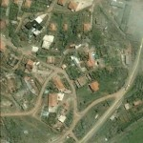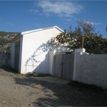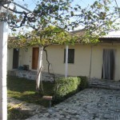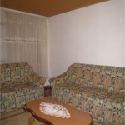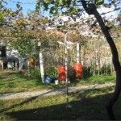

Ankande: Dhjetor 2012

Ankandi 1
Pasuria me Nr.27/123+2-33, Vol.34, Faqe 248, ZK 8518, me sip. 65.55 m² , Durres,e regjistruar ne Zyren e Regjistrimit te Pasurive te Paluajtshme Durres.
Cmimi fillestar i ankandit eshte: 18,880 (tetembedhjete mije e teteqind e tetedhjete) Euro.
Data e zhvillimit te ankandit: SHITUR

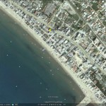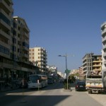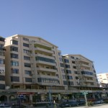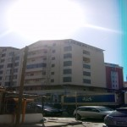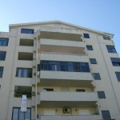

Ankandi 2
Apartament, me sip. 104 m2, me nr pasurie 1505+1-1, Vol 12, Faqe 181, ZK 3316, me vendodhje Shales Sarande.
Cmimi fillestar i ankandit eshte: 2,400,000 (dy milion e katerqind mije) Leke.
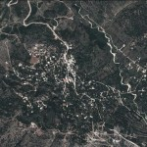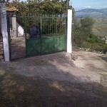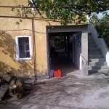

Apartament, me sip. 104 m2, me nr pasurie 1505+1-2, Vol 12, Faqe 182, ZK 3316, me vendodhje Shales Sarande.
Cmimi fillestar i ankandit eshte: 3,600,000 (tre milion e gjashteqind mije) Leke.
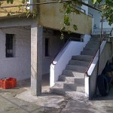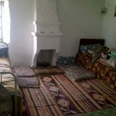
Data e zhvillimit te ankandit: SHITUR

Ankandi 3
Pasuria me nr.17/22, vol. 14, faqe 6 , ZK 3641, me sip. 1245 m2, me adrese Lezhe-Tresh, e regjistruar ne Zyren e Regjistrimit te Pasurive te Paluajteshme Lezhe.
Cmimi fillestar i ankandit eshte: 16,000 (gjashtembedhjet mije) Euro.
Data e zhvillimit te ankandit: NE PROCES…
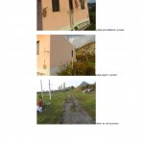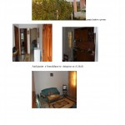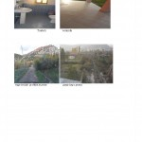

Ankandi 4
Ndertese, me sip. totale 100.8 m² , me nr pasurie 2/793, vol. 16, fq. 219, Z.K nr. 2364, ZVRPP Kurbin, me adrese Lagjia 2, Lac, Kurbin.
Cmimi fillestar i ankandit eshte: 1,200,000 (nje million e dyqind mije) Leke.
Data e zhvillimit te ankandit: NE PROCES…
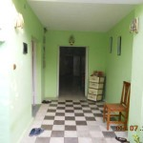

Ankandi 5
Apartament me Nr.23/9+2-3, vol 1, faqe 237 , me sip. 53.8, ZK 8603, me vendndodhje Vlore.
Cmimi fillestar i ankandit eshte: 17,920 (shtatembedhjet mije e nenteqinde e njezet) Euro.
Data e zhvillimit te ankandit: PEZULLUAR

Ankandi 6
Truall me nr. pasurie 292/6, vol 1, faqe 196, ZK 3865, me sip. 250 m2, nga kjo 80 m2 ndertese, me vendndodhje Yrshek Tirane.
Cmimi fillestar i ankandit eshte: 22,400 (njezet e dy mije e katerqinde) Euro.
Data e zhvillimit te ankandit: SHITUR

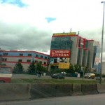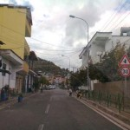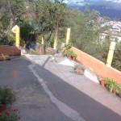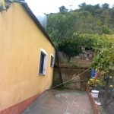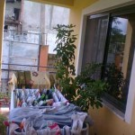

Ankandi 7
Apartament, me sip. 87 m2, me nr.pasurie 4/132+3-21, vol.3, faqe 70, ZK nr.8160, e ndodhur ne Rr. “Mihal Grameno” Tirane.
Cmimi fillestar i ankandit eshte: 35,200 (tridhjete e pese mije e dyqind) Euro.
Data e zhvillimit te ankandit: PEZULLUAR
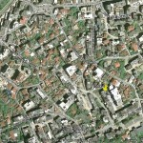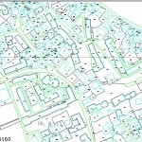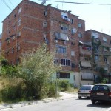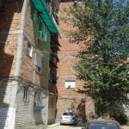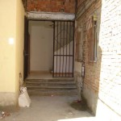

Ankandi 8
Apartament me nr.regj. hipotekor 2579, date 30.07.2007, ZK 2460 , me siperfaqe 119.6 m2, me vendndodhje Qesarak, Tirane.
Cmimi fillestar i ankandit eshte: 31,680 (tridhjet e nje mije e gjashteqinde e tetedhjet) Euro.
Data e zhvillimit te ankandit: SHITUR

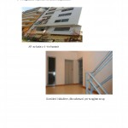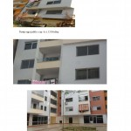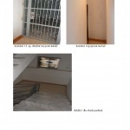

Ankandi 9
Apartament me nr.19, me nr. hipotekor 2531, date 30.7.2007, ZK 2460, me sip 87.33 m2, me vendndodhje Qesarak, Tirane, e regjistruar ne Zyren e Rregjistrimit te Pasurive te Paluajteshme Tirane.
Cmimi fillestar i ankandit eshte: 26,240 (njezet e gjashte mije e dyqinde e dyzet) Euro.
Data e zhvillimit te ankandit: SHITUR

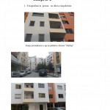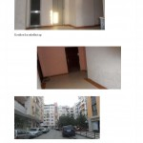

Ankandi 10
Pasuria me nr.17/22, vol. 14, faqe 6, ZK 3641, me sip. 1245 m2, me adrese Lezhe-Tresh, e regjistruar ne Zyren e Regjistrimit te Pasurive te Paluajteshme Lezhe.
Cmimi fillestar i ankandit eshte: 12, 800 (dymbedhjet mije e teteqind) Euro.
Data e zhvillimit te ankandit: NE PROCES…

Ankandi 11
Apartament, me sip. 104 m2, me nr pasurie 1505+1-1, Vol 12, Faqe 181, ZK 3316, me vendodhje Shales Sarande.
Cmimi fillestar i ankandit eshte: 1,920,000 (nje milion e nenteqind e njezet mije) Leke.

Apartament, me sip. 104 m2, me nr pasurie 1505+1-2, Vol 12, Faqe 182, ZK 3316, me vendodhje Shales Sarande.
Cmimi fillestar i ankandit eshte: 2,880,000 (dy milion e teteqind e tetedhjete mije) Leke.
Data e zhvillimit te ankandit: SHITUR

Ankandi 12
Apartament me sip. 59.65 m2, nr. pasurie 2/179+1-2,ZK 8250, regjistruar ne regjistrin hipotekor me nr. 5689 date 05.11.1997, ZK 8250, me vendndodhje Rr. “Konferenca e Pezes”, Tirane.
Cmimi fillestar i ankandit eshte: 2,540.800 (njembedhjet mije e peseqinde e tete pike dyzet e tete) Leke.
Data e zhvillimit te ankandit: SHITUR
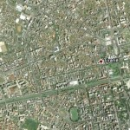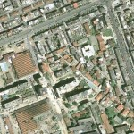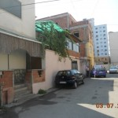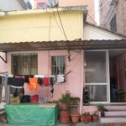

Ankandi 13
Apartament me nr pasurie 117/41+2-18 ,Vol 14, Faqe 242, ZK 2291, me sip.totale 45 m², Kryemedhenj,Kavaje.
Cmimi fillestar i ankandit eshte: 1,499,328 (nje miljon e katerqinde e nentedhjet e nente mije e treqind e njezet e tete) Leke.
Data e zhvillimit te ankandit: SHITUR
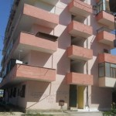

Ankandi 14
Apartament, me nr. 25, me sip. 211 m², ka dhe nje verande te shfytezueshme prej nje sip. 88 m², me nr. pasurie 58/74+1-25, vol. 37, faqe 178, ZK 8518, ne ZVRPP Durres, me adrese Lagjia nr. 13, Plazh.
Cmimi fillestar i ankandit eshte: 78,323.2 (shtatedhjete e tete mije e treqind e njezet e tre pike dy) Euro.
Data e zhvillimit te ankandit: NE PROCES…
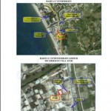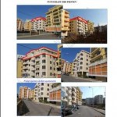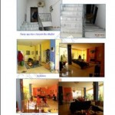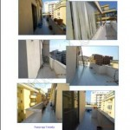

Ankande: Nentor 2012

Ankandi 1
Apartament me sip.29 m2, e ndodhur ne Plazh/13, Ap.6, Kati 1, Durres, me nr.pasurie 58/94+1-6, Z.K nr. 8518, vol.37, faqe 235, me nr regjistri hipotekor 223, date 03.02.2006.
Cmimi fillestar i ankandit eshte: 1,082,880 (nje milion e tetedhjete e dymije e teteqind e tetedhjete) Leke
Data e zhvillimit te ankandit: SHITUR
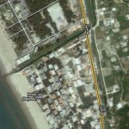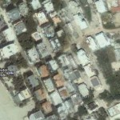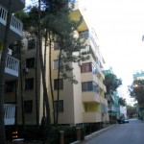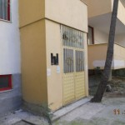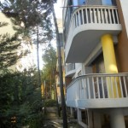

Ankandi 2
Apartament, me sip.70 m2, me nr.pasurie 4/12+2-18, vol.4, faqe 127, Z.K nr. 1420, e ndodhur ne lagjen “Clirim”, Corovode, Skrapar.
Cmimi fillestar i ankandit eshte: 2,160,000 (dy million e njeqind e gjashtedhjete mije) Leke.
Data e zhvillimit te ankandit: SHITUR
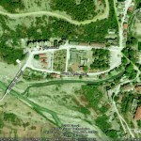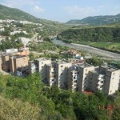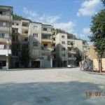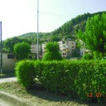

Ankandi 3
Apartament me Nr. 105/13+1-2 , ZK 3266, Vol. 13, Faqe 96, me sip. 120 m², e regjistruar ne Zyren e Regjistrimit te Pasurive te Paluajtshme Tirane.
Cmimi fillestar i ankandit eshte: 72,000 (shtatedhjet e dy mije) Euro
Data e zhvillimit te ankandit: PEZULLUAR
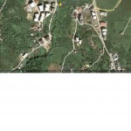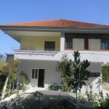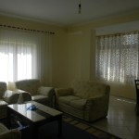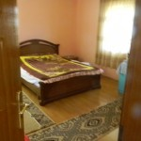

Ankandi 4
Apartament me sip. totale 52.68 m², me nr. pasurie 2/78+1-2, vol. 1, faqe 14, ZK. 2586, ne ZVRPP Kurbin, me adrese Lagjia “Zef Hoti”, Mamurras – Laç.
Cmimi fillestar i ankandit eshte: 1,120,000 (nje million e njeqind e njezet mije) Leke.
Data e zhvillimit te ankandit: SHITUR
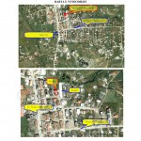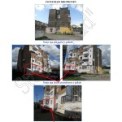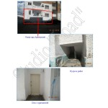

Ankandi 5
Apartament me nr. Pasurie 3/127+1-18, ZK 8380, vol 15, faqe 219, me sip. 115 m2, me vendndodhje Rr. “Mujo Ulqinaku” Tirane, regjistruar ne ZVRPP Tirane.
Cmimi fillestar i ankandit eshte: 13,137,600 (trembedhjet miljon e njeqind e tridhjet e shtate mije e gjashqind) Leke.
Data e zhvillimit te ankandit: NE PROCES…
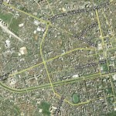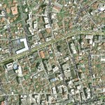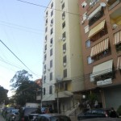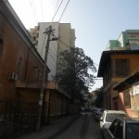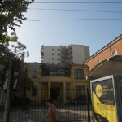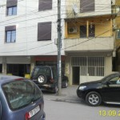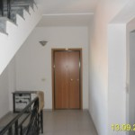

Ankandi 6
Apartament nr 31, me nr. pasurie 1/301, ZK 8220, me sip. 89 m², e regjistruar ne regjistrin hipotekor nr. 141, date 04.03.2004, ne ZVRPP Tirane, me adrese Rr Kavajes, Tirane.
Cmimi fillestar i ankandit eshte: 6,764,000 (gjashte miljon e shtateqinde e gjashtedhjet e kater mije) Leke.
Data e zhvillimit te ankandit: NE PROCES…
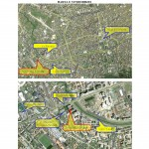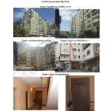

Ankandi 7
Apartament me nr. pasurie 5/79+1-6, Zk 8621 me siperfaqe 67.30 m2 , me adrese Lagja nr 3, pallati 81, Shkalla 1, kati 1, apartament 3, Kruje.
Cmimi fillestar i ankandit eshte: 2,144,000 (dy miljon e njeqind e dyzet e kater mije) Leke.
Data e zhvillimit te ankandit: NE PROCES…
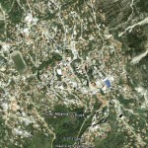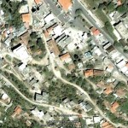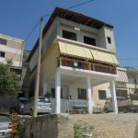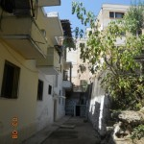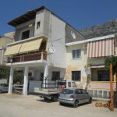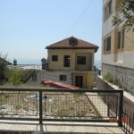

Ankandi 8
Apartament me nr pasurie 117/41+2-18 ,Vol 14, Faqe 242, ZK 2291, me sip.totale 45 m², Kryemedhenj,Kavaje.
Cmimi fillestar i ankandit eshte: 1,874,160 (nje milion e teteqind e shtatedhjete e kater mije e njeqind e gjashtedhjet) Leke.
Data e zhvillimit te ankandit: NE PROCES…
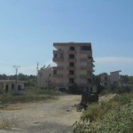

Ankandi 9
Apartament me Nr.4/95+4-16, ZK 8270, vol 13, faqe 168, me sip. 55.6 m2,Tirane, regjistruar ne Zyren e Regjistrimit te Pasurive te Paluajtshme Tirane,
Cmimi fillestar i ankandit eshte: 66,400 (gjashtedhjet e gjasht mije e katerqind) Euro
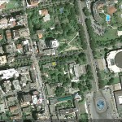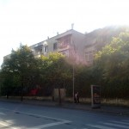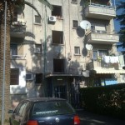

Data e zhvillimit te ankandit: NE PROCES…

Ankandi 10
Pasuria me Nr.27/123+2-33, Vol.34, Faqe 248, ZK 8518, me sip. 65.55 m² , Durres,e regjistruar ne Zyren e Regjistrimit te Pasurive te Paluajtshme Durres.
Cmimi fillestar i ankandit eshte: 23,600 (njezet e tre mije e gjashteqinde) Euro.
Data e zhvillimit te ankandit: NE PROCES…

Ankandi 11
Apartament me sip. 59.65 m2, nr. pasurie 2/179+1-2,ZK 8250, regjistruar ne regjistrin hipotekor me nr. 5689 date 05.11.1997, ZK 8250, me vendndodhje Rr. “Konferenca e Pezes”, Tirane.
Cmimi fillestar i ankandit eshte: 3,176,000 (tre miljon e njeqind e shtatedhjet e gjashte mije) Leke.
Data e zhvillimit te ankandit: NE PROCES…
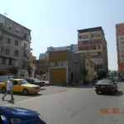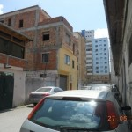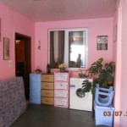

Ankandi 12
Apartament me Nr.23/9+2-3, vol 1, faqe 237 , me sip.53.8, ZK 8603, me vendndodhje Vlore.
Cmimi fillestar i ankandit eshte: 22,400 (njezet e dy mije e katerqind) Euro
Data e zhvillimit te ankandit: 27.11.2012 ora 16:00

Ankandi 13
Pasuria me nr. 5/56+2-26, vol. 4, faqe 84, ZK 8230, me sip. 64 m2, me adrese Rr. Llazi Miho, Pallati 160, shk. 2, k. 4, ap. 26 Tirane
Cmimi fillestar i ankandit eshte: 20,000 (njezet mije) Euro.
Data e zhvillimit te ankandit: PEZULLUAR
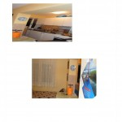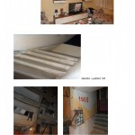

Ankandi 14
Apartament me nr.regj. hipotekor 2579, date 30.07.2007, ZK 2460 , me siperfaqe 119.6 m2, me vendndodhje Qesarak, Tirane.
Cmimi fillestar i ankandit eshte: 39,600 (tridhjet e nente mije e gjashteqind) Euro.
Data e zhvillimit te ankandit: NE PROCES…

Ankandi 15
Apartament me nr.19, me nr. hipotekor 2531, date 30.7.2007, ZK 2460, me sip 87.33 m2, me vendndodhje Qesarak, Tirane, e regjistruar ne Zyren e Rregjistrimit te Pasurive te Paluajteshme Tirane.
Cmimi fillestar i ankandit eshte: 32,800 (tridhjet e dy mije e teteqind) Euro
Data e zhvillimit te ankandit: NE PROCES…

Ankandi 16
Ndertese me nr. pasurie 8/92, me nr.regjitri hipotekor 425, date 24.02.1993, ZK 8170 me vendndodhje Shkoze, Tirane.
Cmimi fillestar i ankandit eshte: 57,600 (pesedhjet e shtat mije e gjasheqind) Euro.
Data e zhvillimit te ankandit: NE PROCES…
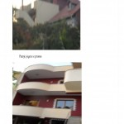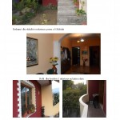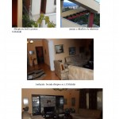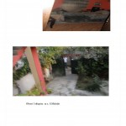

Ankandi 17
Apartament, me sip.70 m2, me nr.pasurie 4/12+2-18, vol.4, faqe 127, Z.K nr. 1420, e ndodhur ne lagjen “Clirim”, Corovode, Skrapar.
Cmimi fillestar i ankandit eshte: 1,728,000 (nje milion e shtateqind e njezet e tete mije) Leke.
Data e zhvillimit te ankandit: SHITUR

Ankande : Tetor

Ankandi 1
Apartament, me nr. pasurie 10/122+1-3, ZK 8531, me sip. 90.91 m², regjistruar ne regjistrin hipotekor nr.189 date 14.04.2005 ne ZVRPP Fier, me vendndodhje ne L.”Kryengritja e Fierit”, Fier.
Cmimi fillestar i ankandit eshte: 2,048,000 (dy miljon e dyzet e tete mije) Leke.
Data e zhvillimit te ankandit: SHITUR
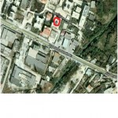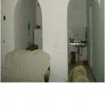

Ankandi 2
Are + Truall + Ndertese me Nr.144/2 Vol.2,Faqe 100, ZK 3096, me siperfaqe totale 6,448 m² me vendndodhje Qereke Kruje.
Cmimi fillestar i ankandit eshte: 10,791,232 (dhjete miljon e shtateqinde e nentedhjete e nje mije e dyqinde e tridhjet e dy) Leke
Data e zhvillimit te ankandit: NE PROCES…
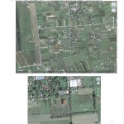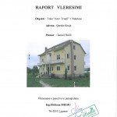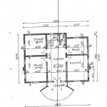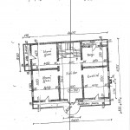

Ankandi 3
Godine me Nr. pasurie 7/81-ND, ZK 8602, Regj. Hipotekor 367 date 09.11.2006 me sip. totale 172 m², me adrese “Uji Ftohte”, Vlore, e rregjistuar ne Rregjistrin e Pasurise se Paluajtshme Vlore.
Cmimi fillestar i ankandit eshte: 157,400 (njeqind e pesedhjete e shtate mije e katerqind) Euro.
Data e zhvillimit te ankandit: SHITUR
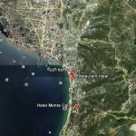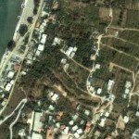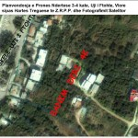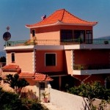

Ankandi 4
Apartament me Nr. Pasurie 111/52+1-41 zona kadastrale 2291,volume 24 ,faqe,175, me sip.60.5 m²me vendndodhje ne Kryemedhenj,Kavaje
Cmimi fillestar i ankandit eshte: 13,552 (trembedhjete mije e peseqind e pesedhjete e dy) Euro.
Apartament me Nr. Pasurie 111/52+1-42, zona kadastrale 2291,volume 24 ,faqe,176, sip.60.5 m² me vendndodhje ne Kryemedhenj,Kavaje
Cmimi fillestar i ankandit eshte: 13,552 (trembedhjete mije e peseqind e pesedhjete e dy) Euro.
Apartament me Nr. Pasurie 111/52+1-29,zona kadastrale 2291, volume 24, faqe 163, me sip. 78.5 m²me vendndodhje ne Kryemedhenj, Kavaje
Cmimi fillestar i ankandit eshte: 17,584 (shtatembedhjete mije e peseqind e tetedhjete e kater) Euro.

Data e zhvillimit te ankandit per te gjitha pasurit eshte: NE PROCES…

Ankandi 5
Truall + Godine me siperfaqe totale trualli prej 200 m2 si dhe godine 2 -kateshe e ndertuar mbi kete truall me sip. totale 120 m2, me Nr. Pasurie 26/16 , vol 18, faqe 69 ZK. 8502 , me venndodhje Lagjia 28 Nentori , Godina 2-Kateshe , Berat.
Cmimi fillestar i ankandit eshte: 1,280,000 (nje million e dyqind e tetedhjete mije ) Leke.
Data e zhvillimit te ankandit: NE PROCES…
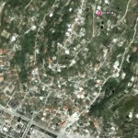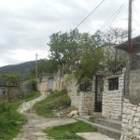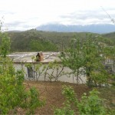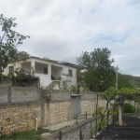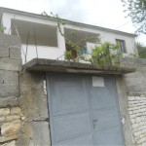

Ankandi 6
Apartament me sip. 55 m², nr regj hipotekor 165, regjistruar ne date 16.08.2000, Zona Kadastrale Rurale, e ndodhur ne Valias, Tirane.
Cmimi fillestar i ankandit eshte: 1,584,000 (nje miljon e peseqind e tetedhjete e kater mije) Leke.
Data e zhvillimit te ankandit:NE PROCES…
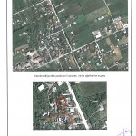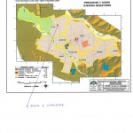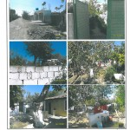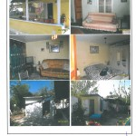

Ankandi 7
Shtepi banimi 2 kateshe, me sip. ndertimi 59.9 m², dhe sip. trualli 2296 m², nr pasurie 9/47, Z.K 8621, regjistruar ne regjistrin hipotekor nr. 7, dt. 21.01.2008, ZVRPP Kruje, e ndodhur ne Lagjia nr. 3, Kruje.
Cmimi fillestar i ankandit eshte: 2,624,000 (dy million e gjashteqind e njezet e kater mije) Leke.
Data e zhvillimit te ankandit: NE PROCES…
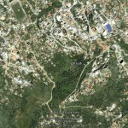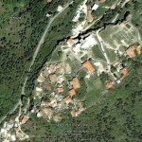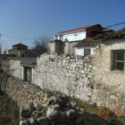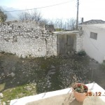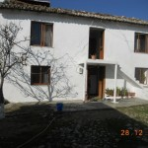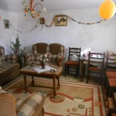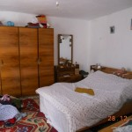

Ankandi 8
Apartament, me sip. totale 16 m², nga e cila ndertese me sip.16 m², me nr pasurie 53/55+1-2/2, vol. 6, faqe 245, Z.K 8605, ZVRPP Vlore, e ndodhur ne Rr: “K. Negovani”, Pall.425, Vlore.
Cmimi fillestar i ankandit eshte: 896,000 ( teteqind e nentedhjete e gjashte mije) Leke
Data e zhvillimit te ankandit: SHITUR
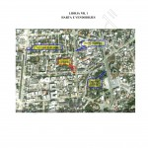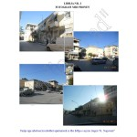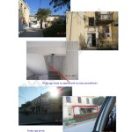

Ankandi 9
Apartament, me nr. 25, me sip. 211 m², ka dhe nje verande te shfytezueshme prej nje sip. 88 m², me nr. pasurie 58/74+1-25, vol. 37, faqe 178, ZK 8518, ne ZVRPP Durres, me adrese Lagjia nr. 13, Plazh.
Cmimi fillestar i ankandit eshte: 78,323.2 (shtatedhjete e tete mije e treqind e njezet e tre pike dy) Euro
Data e zhvillimit te ankandit: NE PROCES…
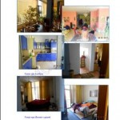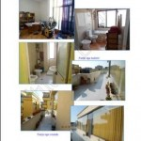

Ankandi 10
Apartament, me sip. 102 m2, me nr.pasurie 23/105+1-27, vol.15, faqe 80, ZK nr.8602, e ndodhur ne Vlore.
Cmimi fillestar i ankandit eshte: 3,520,000 (tre million e peseqind e njezet mije) Leke.
Data e zhvillimit te ankandit: SHITUR
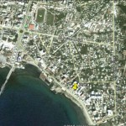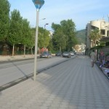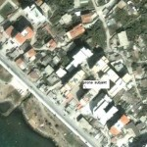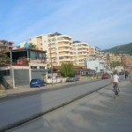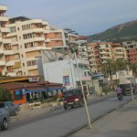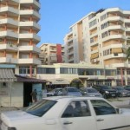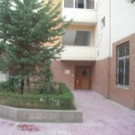

Ankandi 11
Apartament me sip. totale 52.68 m², me nr. pasurie 2/78+1-2, vol. 1, faqe 14, ZK. 2586, ne ZVRPP Kurbin, me adrese Lagjia “Zef Hoti”, Mamurras – Laç.
Cmimi fillestar i ankandit eshte: 1,120,000 (nje million e njeqind e njezet mije) Leke
Data e zhvillimit te ankandit: SHITUR

Ankandi 12
Godine me Nr. pasurie 7/81-ND, ZK 8602, Regj. Hipotekor 367 date 09.11.2006 me sip. totale 172 m², me adrese “Uji Ftohte”, Vlore, e rregjistuar ne Rregjistrin e Pasurise se Paluajtshme Vlore.
Cmimi fillestar i ankandit eshte: 125,920 (njeqind e njezete e pese mije e nenteqind e njezete) Euro
Data e zhvillimit te ankandit: SHITUR

Ankande : Shtator

Ankandi 1
Apartament Nr. 10, me Nr. pasurie 5/266+2-10, ZK 8130, Vol. 13, Faqe 249, me sip. 57.1 m² , me adrese Rr: “Bajram Curri”, kati i pare, godina 12 kat, Shkalla 2, Tirane, regjistruar ne Zyren Vendore te Regjistrimit te Pasurive te Paluajtshme, Tirane.
Cmimi fillestar i ankandit eshte: 34,496 (tridhjet e kater mije e katerqinde e nentedhjete e gjasht) Euro.
Data e zhvillimit te ankandit: PEZULLUAR.

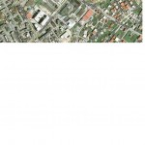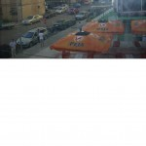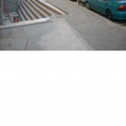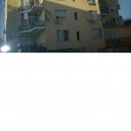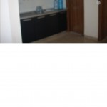

Ankandi 2
Apartament me Nr. pasurie 3/25+1-2, Z.K 8533, Vol.8, Faqe 64, me sip. 61.2 m² , me adrese L. “8 shkurti”, Fier, regjistruar ne Zyren Vendore te Regjistrimit te Pasurive te Paluajtshme Fier.
Cmimi fillestar i ankandit eshte: 2,273,600 (dy miljon e dyqind e shtatedhjete e tre mije e gjashteqind)Leke.
Data e zhvillimit te ankandit: PEZULLUAR
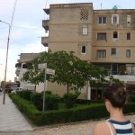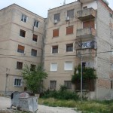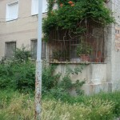

Ankandi 3
Apartament, me nr. pasurie 10/122+1-3, ZK 8531, me sip. 90.91 m², regjistruar ne regjistrin hipotekor nr.189 date 14.04.2005 ne ZVRPP Fier, me vendndodhje ne L.”Kryengritja e Fierit”, Fier.
Cmimi fillestar i ankandit eshte: 2,560,000 (dy miljon e pesqind e gjashtedhjete mije) Leke.
Data e zhvillimit te ankandit: SHITUR.

Ankandi 4
Apartament me Sip.Totale 53 m² ,ne regjistrin hipotekor nr.14 date 02.02.2006 ,me vendndodhje ne Zonen Kadastrale Rurale me adrese Kamez Qender ,Pall.83,Shk.1,Ap.6,K.2,Tirane, regjistruar ne ZVRPP Tirane.
Cmimi fillestar i ankandit eshte: 11,508.48 (njembedhjet mije e peseqinde e tete pike dyzet e tete) Euro.
Data e zhvillimit te ankandit: SHITUR.
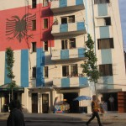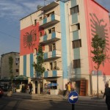

Ankande: Gusht 2012

Ankandi 1
Apartament me Nr. Pasurie 111/52+1-41 zona kadastrale 2291,volume 24 ,faqe,175, me sip.60.5 m²me vendndodhje ne Kryemedhenj,Kavaje
Cmimi fillestar i ankandit eshte: 16,940 (gjashtembedhjete mije e nenteqind e dyzet) Euro.
Apartament me Nr. Pasurie 111/52+1-42, zona kadastrale 2291,volume 24 ,faqe,176, sip.60.5 m² me vendndodhje ne Kryemedhenj,Kavaje
Cmimi fillestar i ankandit eshte: 16,940 (gjashtembedhjete mije e nenteqind e dyzet) Euro.
Apartament me Nr. Pasurie 111/52+1-29,zona kadastrale 2291, volume 24, faqe 163, me sip. 78.5 m²me vendndodhje ne Kryemedhenj, Kavaje
Cmimi fillestar i ankandit eshte: 21,980 (njezet e nje mije e nenteqind e tetedhjete) Euro.
Data e zhvillimit te ankandit: NE PROCES…

Ankandi 2
Apartament, me nr. 25, me sip. 211 m², ka dhe nje verande te shfytezueshme prej nje sip. 88 m², me nr. pasurie 58/74+1-25, vol. 37, faqe 178, ZK 8518, ne ZVRPP Durres, me adrese Lagjia nr. 13,Plazh.
Cmimi fillestar i ankandit eshte: 97,904 (nentedhjete e shtate mije e nenteqind e kater) Euro.
Data e zhvillimit te ankandit: NE PROCES…

Ankandi 3
Apartament Nr. 10, me Nr. pasurie 5/266+2-10, ZK 8130, Vol. 13, Faqe 249, me sip. 57.1 m² , me adrese Rr: “Bajram Curri”, kati i pare, godina 12 kat, Shkalla 2, Tirane, regjistruar ne Zyren Vendore te Regjistrimit te Pasurive te Paluajtshme, Tirane.
Cmimi fillestar i ankandit eshte: 35,200 (tridhjete e pese mije e dyqind) Euro
Data e zhvillimit te ankandit: NE PROCES…

Ankandi 4
Apartament me Nr. pasurie 3/25+1-2, Z.K 8533, Vol.8, Faqe 64, me sip. 61.2 m² , me adrese L. “8 shkurti”, Fier, regjistruar ne Zyren Vendore te Regjistrimit te Pasurive te Paluajtshme Fier.
Cmimi fillestar i ankandit eshte: 2,320,000 (dy milion e treqind e njezet mije) Leke
Data e zhvillimit te ankandit: NE PROCES…

Ankandi 5
Truall + Godine me siperfaqe totale trualli prej 200 m2 si dhe godine 2 -kateshe e ndertuar mbi kete truall me sip. totale 120 m2, me Nr. Pasurie 26/16 , vol 18, faqe 69 ZK. 8502 , me venndodhje Lagjia 28 Nentori , Godina 2-Kateshe , Berat.
Cmimi fillestar i ankandit eshte: 1,600,000 (nje milion e gjashteqind mije) Leke.
Data e zhvillimit te ankandit: NE PROCES…

Ankande: Korrik 2012

Ankandi 1
Apartament me Nr.pasurie 8/394+1-10,Z.K 8270,me sip.totale 120 m², me adrese Rr.”Komuna e Parisit”, Nr.10,godine 9 kateshe , kati 3, Tirane.
Cmimi fillestar i ankandit eshte: 96,000 (nentedhjete e gjashte mije) Euro
Data e zhvillimit te ankandit: NE PROCES…

Ankandi 2
Apartament me Sip.Totale 53 m² ,ne regjistrin hipotekor nr.14ndate 02.02.2006 ,me vendndodhje ne Zonen Kadastrale Rurale me adrese Kamez Qender ,Pall.83,Shk.1,Ap.6,K.2,Tirane, regjistruar ne ZVRPP Tirane.
Cmimi fillestar i ankandit eshte: 14,385.6 (katermbedhjete mije e treqinde tetedhjet e pese pike gjashte) Euro.
Data e zhvillimit te ankandit: NE PROCES…

Ankande: Qershor 2012

Ankandi 1
Apartament, me sip. totale 54 m², me nr pasurie 18/14+1-11, vol. 2, faqe 233, Z.K 8604, ZVRPP Vlore, e ndodhur ne Lagjia “Bashkimi”, Rr: “Enver Jaho”, Vlore
Cmimi fillestar i ankandit eshte: 15,552 (pesembedhjete mije e peseqind e pesedhjete e dy) Euro.
Data e zhvillimit te ankandit :NE PROCES…
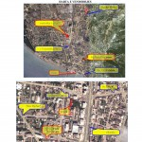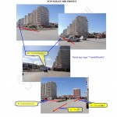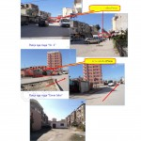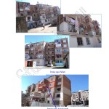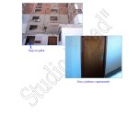

Ankande: Maj 2012

Ankandi 1
Shtepi banimi 2 kateshe, me sip. ndertimi 59.9 m², dhe sip. trualli 2296 m², nr pasurie 9/47, Z.K 8621, regjistruar ne regjistrin hipotekor nr. 7, dt. 21.01.2008, ZVRPP Kruje, e ndodhur ne Lagjia nr. 3, Kruje.
Cmimi fillestar i ankandit eshte: 3,280,000 (tre milion e dyqind e tetedhjete mije) Leke
Data e zhvillimit te ankandit : NE PROCES…

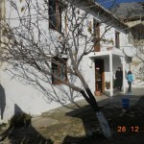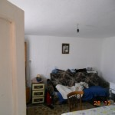

Ankandi 2
Apartament me sip. 47 m2, me nr.pasurie 58/94+1-5, vol. 37, faqe 234, ZK 8518, e ndodhur ne Plazh/13, Durres
Cmimi fillestar i ankandit eshte: 2,200,000 (dy milion e dyqind mije) Leke.
Data e zhvillimit te ankandit :SHITUR.
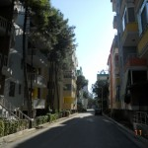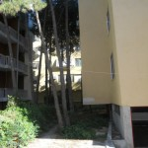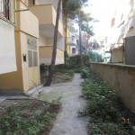

Ankandi 3
Apartament, me sip. 102 m2, me nr.pasurie 23/105+1-27, vol.15, faqe 80, ZK nr.8602, e ndodhur ne Vlore.
Cmimi fillestar i ankandit eshte: 4,400,000 (kater milion e katerqind mije) Leke.
Data e zhvillimit te ankandit :NE PROCES…

Ankandi 4
Apartament, me sip. 53 m2, me nr. pasurie 4/217+2-8, vol. 2, faqe 132, ZK nr. 8552, e ndodhur ne Kavaje.
Cmimi fillestar i ankandit eshte: 1,840,000 (nje million e teteqind e dyzet mije) Leke
Data e zhvillimit te ankandit :NE PROCES…
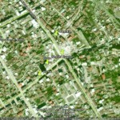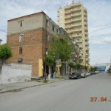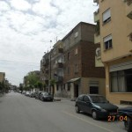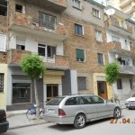

Ankandi 5
Apartament, me sip. 115.8 m2, me nr. pasurie 9/192+1-16, vol. 12, faqe 60, ZK nr. 8552, e ndodhur ne Kavaje.
Cmimi fillestar i ankandit eshte: 24,000 (njezet e kater mije) Euro
Data e zhvillimit te ankandit :NE PROCES…
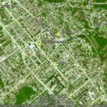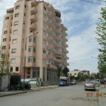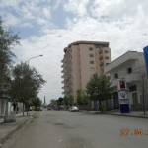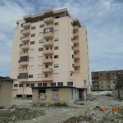

Ankandi 6
Apartament, me sip. 52.72 m2, me nr. pasurie 1/268+1-2, me ZK 1664, Vol. 4, Fq. 152, me vendndodhje L.”Punetori”, P.83/2, Sh.1, K.1, Ap. 2, Fushe Kruje, Kruje.
Cmimi fillestar i ankandit eshte: 1,440,000 (nje million e katerqind e dyzet mije) Leke.
Data e zhvillimit te ankandit :NE PROCES…

Ankande: Prill-Mars-Shkurt-Janar 2012

Ankandi 1
Apartament, me sip. 53 m², me nr. pasurie 4/43+3-6, vol 12, fq 187, ZK nr. 8350, në ZVRPP Tiranë, me adresë Rr: “Muhamet Brocaj” , Pall. 3, Shk. 3, K. 2, Ap. 6, Tiranë.
Çmimi fillestar i ankandit është: 4,451,360 (katër milion e katërqind e pesëdhjetë e një mijë e treqind e gjashtëdhjetë) Lekë.
Data e zhvillimit të ankandit: PEZULLUAR.
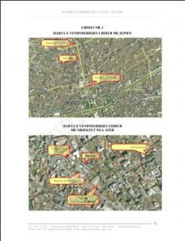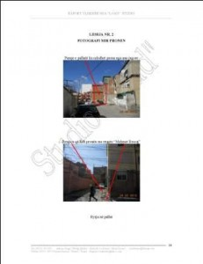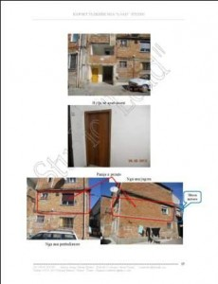

Ankandi 2
Apartament me Nr.15/6+14-8, Z.K.1003 me sipërfaqe totale 61.76 m² me adresë “Afrim i ri ”, Fier,regjistruar në ZVRPP Fier, me nr.regjistri 150 datë 30.03.2006.
Çmimi fillestar i ankandit është: 1,056,000 (një milion e pesëdhjetë e gjashtë mijë) Lekë
Data e zhvillimit të ankandit: PEZULLUAR
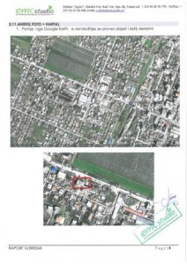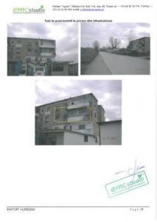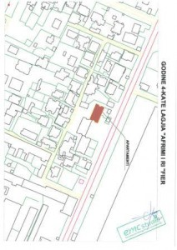

Ankandi 3
1)Apartament, me nr.pasurie 27/93+1-7, Nr.hipoteke 3, faqe 96, nr.indeksi 479, datë 30.08.2007, Vol.28, faqe 122, Z.K 8641, sip.totale 66.3 m² , me adresë Lagjia Nr.4,Sarandë.
Çmimi fillestar i ankandit është: 2,880,000 (dy milion e tetëqind e tetëdhjetë mijë) Lekë
Data e zhvillimit të ankandit: SHITUR.
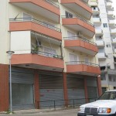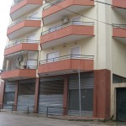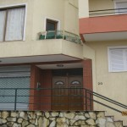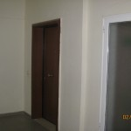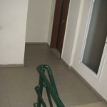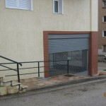

2)Garazh me nr.pasurie 27/93+1-N4, Nr.hipoteke 2, faqe 21, nr.indeksi 105, Vol.28, faqe 95, Z.K 8641,sip.totale 30 m² , me adresë Lagjia Nr.4,Sarandë.
Çmimi fillestar i ankandit është: 448,000 (katërqind e dyzet e tetë mijë) Lekë.
Data e zhvillimit të ankandit: SHITUR.
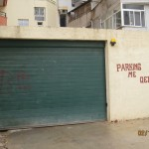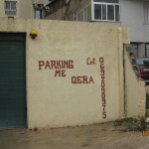

Ankandi 4
Apartament, me nr.pasurie 13/111, nr.13 indeksi, datë 01.11.2004, sip.80.71 m2, ZK 8641, e ndodhur në Sarande.
Çmimi fillestar i ankandit është: 3,840,000 (tre milion e tetëqind e dyzet mijë) Lekë
Data e zhvillimit të ankandit: SHITUR.
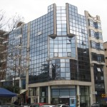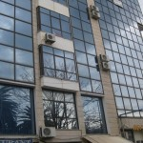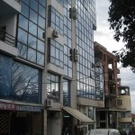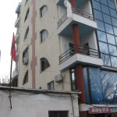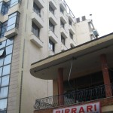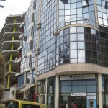

Ankandi 5
1) Pasuri regjistruar ne regjistrin e Karabinase nr.1719, date 02.07.2007, ZK nr.3292, me sip.totale 443 m2 e ndodhur ne ‘Selite”, Tirane, cmimi fillestar I ankandit eshte:
195,590 (njeqind e nentedhjete e pese mije e peseqind e nentedhjete) Euro.
2)Pasuri regjistruar ne regjistrin e Karabinase nr.1721, date 02.07.2007, ZK nr.3292, me sip.totale 410 m2 e ndodhur ne ‘Selite”, Tirane. cmimi fillestar I ankandit eshte:
175,808 (njeqind e shtatedhjete e pese mije eteteqind e tete) Euro.
3)Pasuri regjistruar ne regjistrin e Karabinase nr.1723, date 02.07.2007, ZK nr.3292, me sip.totale 200 m2 e ndodhur ne ‘Selite”, Tirane. cmimi fillestar I ankandit eshte;
85,760 (tetedhjete e pese mije e shtateqind e gjashtedhjete mije) Euro.

Data e zhvillimit :PEZULLUAR.
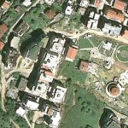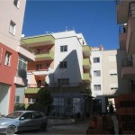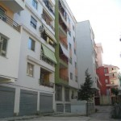

Ankandi 6
Apartament me sip.66 m2, me nr. pasurie 5/120+2-7, Zona Kadastrale nr.1187, vol. 1, faqe 119 e ndodhur ne Bilisht, Devoll.
Çmimi fillestar i ankandit është: 11,520 (njembedhjete mije e peseqind e njezete) Euro.
Data e zhvillimit të ankandit:NE PROCES…
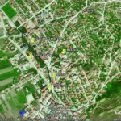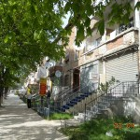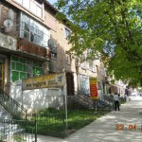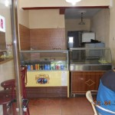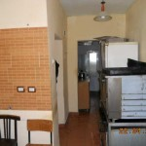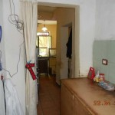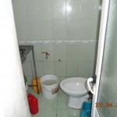

Ankandi 7
Truall me sip.300 m2, nga te cilat 98 m2 jane ndertese, me nr.pasurie 90/16, vol.3, faqe 27, Z.K. 1183,ndodhur ne fshatin Bicke, Devoll.
Çmimi fillestar i ankandit është: 960,000 (nenteqind e gjashtedhjete mije) Leke.
Data e zhvillimit të ankandit: NE PROCES…
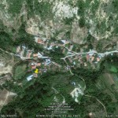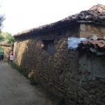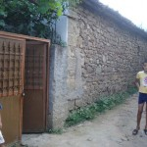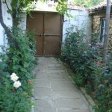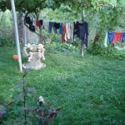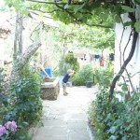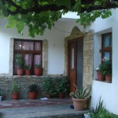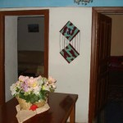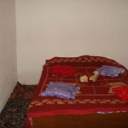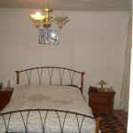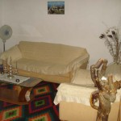

Ankandi 8
“Truall dhe Ndertese me nr.pasurie 12/261, me sip. Totale 71 m², Z.K 8522, regjistruar ne regjistrin hipotekor me Nr.20, me numer rendor 404 date 29/06/1994, e ndodhur ne Elbasan.
Çmimi fillestar i ankandit është: 5,600 (pese mije e gjashteqind) Euro.
Data e zhvillimit të ankandit: PEZULLUAR…
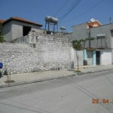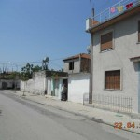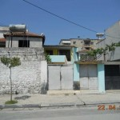

Ankandi 9
Apartament, me sip. 53 m², me nr. pasurie 4/43+3-6, vol 12, fq 187, ZK nr. 8350, ne ZVRPP Tirane, me adrese Rr: “Muhamet Brocaj” , Pall. 3, Shk. 3, K. 2, Ap. 6, Tirane.
Çmimi fillestar i ankandit është: 3,561,088 (tre milion e peseqind e gjashtedhjete e nje mije e tetedhjete e tete) Leke.
Data e zhvillimit të ankandit: PEZULLUAR…
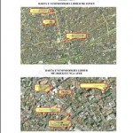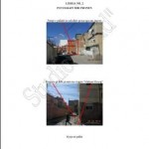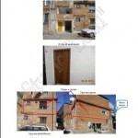

Ankandi 10
Apartament me sip.39 m2, e ndodhur ne Plazh/13, Ap.11, Kati II, me nr. pasurie 58/94+1-11, Z.K. nr.8518, vol.37, faqe 240, Durres.
Cmimi fillestar i ankandit eshte: 1,443,840 (nje milion e katerqind e dyzet e tre mije e teteqind e dyzet) Leke.
Data e zhvillimit te ankandit : SHITUR.
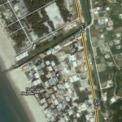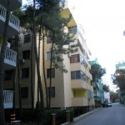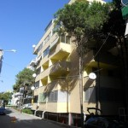

Ankandi 11
Apartament me sip.29 m2, e ndodhur ne Plazh/13, Ap.6, Kati 1, Durres, me nr.pasurie 58/94+1-6, Z.K nr.8518, vol.37, faqe 235, me nr regjistri hipotekor 223, date 03.02.2006.
Cmimi fillestar i ankandit eshte: 1,082,880 (nje milion e tetedhjete e dymije e teteqind e tetedhjete) Leke.
Data e zhvillimit te ankandit: NE PROCES…
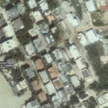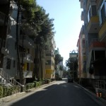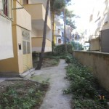

Ankandi 12
Apartament me sip. 54 m², me nr. pasurie 6/172+1-14, vol. 5, faqe 111, ne ZK 8503, ZVRPP Berat, me adrese Lagjia “Jani Vruho”, Pall. 16, Shk. 1, Kati 5, Ap. 14, Berat.
Cmimi fillestar i ankandit eshte: 1,840,000 (nje milion e teteqind e dyzet mije) Leke.
Data e zhvillimit te ankandit: NE PROCES…
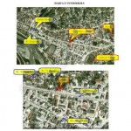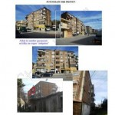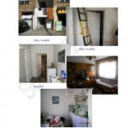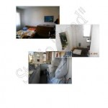

Ankandi 13
Apartament me Nr.1/273+-16 ,Z.K.8563 Vol.18,Faqe 216 me siperfaqe totale 102.2 m² me adrese Rr.“Fan Noli ”,Shk.1, K.6,Ap.16 ,regjistruar ne ZVRPP Korce .
Cmimi fillestar i ankandit eshte: 31,360 (tridhjete e nje mije e treqind e gjashtedhjete) Euro.
Data e zhvillimit te ankandit : SHITUR
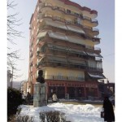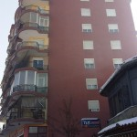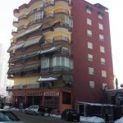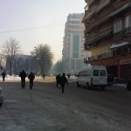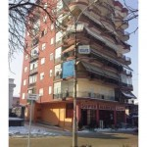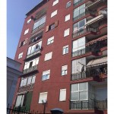

Ankandi 14
Apartament me Nr.15/6+14-8, Z.K.1003 me siperfaqe totale 61.76 m² me adrese “Afrim i ri ”,Fier ,regjistruar ne ZVRPP Fier, me nr.regjistri 150 date 30.03.2006.
Cmimi fillestar i ankandit eshte: 1,320,000 (nje milion e treqind e njezet mije) Leke
Data e zhvillimit te ankandit: PEZULLUAR.

Ankandi 15
Apartament, me nr.pasurie 13/111, nr.13 indeksi, date 01.11.2004, sip.80.71 m2, ZK 8641, e ndodhur ne Sarande.
Cmimi fillestar i ankandit eshte: 4,800,000 (kater milion e teteqind mije) Leke.
Data e zhvillimit te ankandit: SHITUR

Ankandi 16
Apartament me nr.pasurie 6/203,Z.K 8260,Sip.totale 121.7 m² me adrese Rr.”Komuna e Parisit”,Ap.Nr.2,K.1,Tirane.
Cmimi fillestar i ankandit eshte: 7,304,000 (shtate milion e treqind e kater mije) Leke
Data e zhvillimit te ankandit: PEZULLUAR…
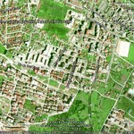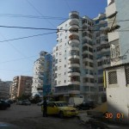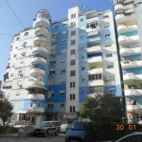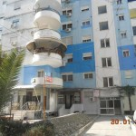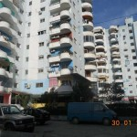

Ankandi 17
Apartament me nr.pasurie 6/203,Z.K 8260,Sip.totale 121.7 m² me adrese Rr.”Komuna e Parisit”,Ap.Nr.2,K.1,Tirane.
Cmimi fillestar i ankandit eshte: 7,304,000 (shtate milion e treqind e kater mije) Leke.
Data e zhvillimit te ankandit: PEZULLUAR…

Ankandi 18
Apartament, me sip.62.3 m2, me nr.pasurie 192/41+3-3, vol.16, faqe 206, ZK 2460, e ndodhur ne Linze, Tirane.
Cmimi fillestar i ankandit eshte: 19500 Euro
Data e zhvillimit te ankandit : SHITUR
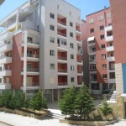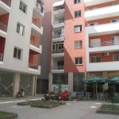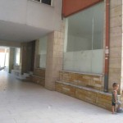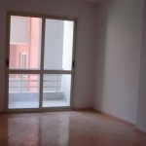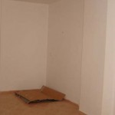

Ankandi 19
1-Apartament me sip.29 m2, e ndodhur ne Plazh/13, Ap.6, Kati 1 , me nr.pasurie 58/94+1-6, Z.K nr.8518, vol.37, faqe 235, Durres.
Cmimi fillestar i ankandit eshte: 1,353,600 (nje milion e treqind e pesedhjete e tre mije e gjashteqind) Leke.
Data e zhvillimit te ankandit : NE PROCES…
2-Apartament me sip.39 m2, e ndodhur ne Plazh/13, Ap.11, Kati II, me nr. pasurie 58/94+1-11, Z.K. nr.8518, vol.37, faqe 240, Durres.
Cmimi fillestar i ankandit eshte: 1,804,800 (nje milion e teteqind e kater mije e teteqind) Leke.
Data e zhvillimit te ankandit : SHITUR…
3-Apartament me sip.29 m2, e ndodhur ne Plazh/13, Ap.27, Kati IV, me nr. pasurie 58/94+1-27, Z.K nr.8518, Vol.38, faqe 6, Durres.
Cmimi fillestar i ankandit eshte: 1,353,600 (nje milion e treqind e pesedhjete e tre mije e gjashteqind) Leke.
Data e zhvillimit te ankandit : SHITUR.

Ankandi 20
Are, me sip.600 m2, me nr.pasurie 41/33, vol.14, faqe 212, ZK 2066, e ndodhur ne Kamez, Tirane.
Cmimi fillestar i ankandit eshte: 4,075,200 (kater milion e shtatedhjete e pese mije e dyqind) Leke.
Data e zhvillimit te ankandit : NE PROCES…

Ankandi 21
Apartament me sip. 55 m² , nr regj hipotekor 165, regjistruar ne date 16.08.2000, Zona Kadastrale Rurale, e ndodhur ne Valias, Tirane.
Cmimi fillestar i ankandit eshte: 1,980,000 ( nje milion e nenteq ind e tetedhjete mije ) Leke.
Data e zhvillimit te ankandit : NE PROCES…
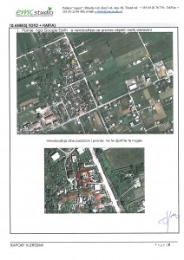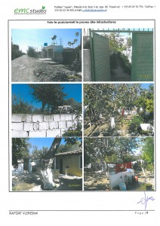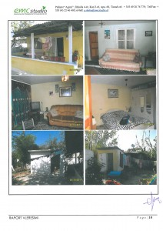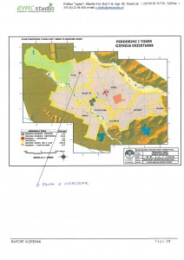

Ankandi 22
Truall+ndertese, me nr.pasurie 28/110, ZK nr.3641, vol.1, faqe 35, me sip.totale 300 m2 nga e cila 38 m2 ndertese, e ndodhur ne fshatin Tresh, Lezhe.
Cmimi fillestar i ankandit eshte: 1,216,000 (nje milion e dyqind e gjashtembedhjete mije) Leke.
Data e zhvillimit te ankandit : NE PROCES…
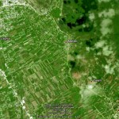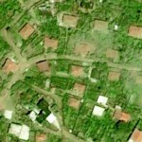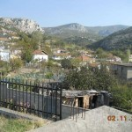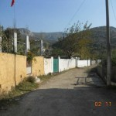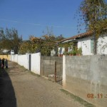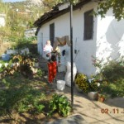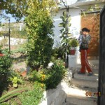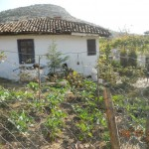

Ankandi 23
Apartament, me sip. totale 16 m², nga e cila ndertese me sip.16 m², me nr pasurie 53/55+1-2/2, vol. 6, faqe 245, Z.K 8605, ZVRPP Vlore, e ndodhur ne Rr: “K. Negovani”, Pall.425, Vlore.
Cmimi fillestar i ankandit eshte: 1,120,000 (nje milion e njeqind e njezete mije) Leke.
Data e zhvillimit te ankandit : PEZULLUAR.

Ankandi 24
Ndertese, me sip.2405 m2, me nr.pasurie 4/481, vol.15, faqe 210, ZK 2363, e ndodhur ne Lagjia nr.4, Lac.
Cmimi fillestar i ankandit eshte 9,312,800 (nentemilion e treqind e dymbedhjete mije e teteqind) Leke.
Data e zhvillimit te ankandit: NE PROCES…

Ankandi 25
1) Pasuri regjistruar ne regjistrin e Karabinase nr.1719, date 02.07.2007, ZK nr.3292, me sip.totale 443 m2 e ndodhur ne ‘Selite”, Tirane, cmimi fillestar I ankandit eshte:
244,488 (dyqind e dyzete e kater mije e katerqind e tetedhjete e tete) Euro.

2)Pasuri regjistruar ne regjistrin e Karabinase nr.1721, date 02.07.2007, ZK nr.3292, me sip.totale 410 m2 e ndodhur ne ‘Selite”, Tirane. cmimi fillestar I ankandit eshte:
219,760 (dyqind e nenetembedhjete mije e shtateqind e gjashtedhjete) Euro.

3)Pasuri regjistruar ne regjistrin e Karabinase nr.1723, date 02.07.2007, ZK nr.3292, me sip.totale 200 m2 e ndodhur ne ‘Selite”, Tirane. cmimi fillestar I ankandit eshte;
107,200 (njeqind e shtate mije e dyqind) Euro.

Data e zhvillimit :PEZULLUAR.

Ankandi 26
Ndertese me sip.300 m2, me nr.pasurie 17/257, vol.4, regj.289, ZK 8501, e ndodhur ne lagjen “Muzakaj” Berat.
Cmimi fillestar i ankandit eshte : 7,200,000 (shtatemilion e dyqind mije) Leke.
Data e zhvillimit te ankandit: NE PROCES…

Ankandi 27
Apartament me sip.29 m2, e ndodhur ne Plazh/13, Ap.27, Kati IV, me nr. pasurie 58/94+1-27, Z.K nr.8518, Vol.38, faqe 6, Durres.
Cmimi fillestar i ankandit eshte: 1,083,000 (nje milion e tetedhjete e tre mije) Leke.
Data e zhvillimit te ankandit : SHITUR…

Ankandi 28
Apartament, sip.totale 67 m2, me nr.pasurie 2/24+1-1, ZK 1664, vol.1, faqe 57, e ndodhur ne Lagjia Kastrioti F-Kruje.
Cmimi fillestar i ankandit eshte: 19,832 ( nentembedhjete mije e teteqind e tridhjete e dy) Euro.
Data e zhvillimit te ankandit: NE PROCES…

Ankandi 29
Apartament, me sip.135 m2, me nr.pasurie 4/239+1-AE, faqe vol.20, faqe 55, e ndodhur ne Rruga “Skenderbej”, Durres, K. 9, Ap. AE, Durres.
Cmimi fillestar i ankandit eshte: 44,800 (dyzete e kater mije e teteqind) Euro
Data e zhvillimit te ankandit : SHITUR

Ankandi 30
Apartament me nr.pasurie 2/420+1-9, vol.9, faqe 81, ZK 8513, me sip.74.8 m2, e ndodhur ne Lagjia Nr.12, Rr. K.Kazanxhi, Pall.698, Shk.1, K.2, Ap.9, Durres.
Cmimi fillestar i ankandit eshte : 2,994,560 (dy milion e nenteqind e nentedhjete e kater mije e peseqind e gjashtedhjete) Leke.
Data e zhvillimit te ankandit: SHITUR…
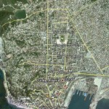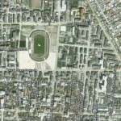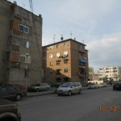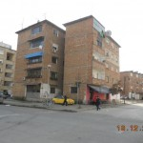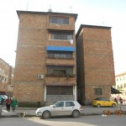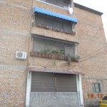

Ankandi 31
Apartament me nr.pasurie 5/125 ZK Nr.8180, me sip.74.5 m2, e regjistruar ne regjistrin hipotekor nr.536 date 18.10.2007, e ndodhur ne adresen: “Pallati I ish Arkivit te Ushtrise”, Tirane.
Cmimi fillestar i ankandit eshte 3,612,160 (tre milion e gjashteqind e dymbedhjete mije e njeqind e gjashtedhjete) Leke.
Data e zhvillimit te ankandit: PEZULLUAR…
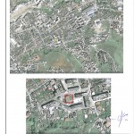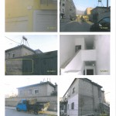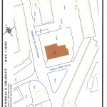

Ankandi 32
Truall, me sip.145 m2, nga kjo 69 m2 ndertese, me nr.pasurie 291/323, ZK 3292, vol.13, faqe 166, e ndodhur ne Selite, Tirane.
Cmimi fillestar i ankandit eshte: 50,800 (pesedhjete mije e teteqind) Euro.
Data e zhvillimit te ankandit: NE PROCES…

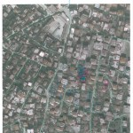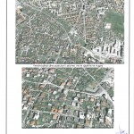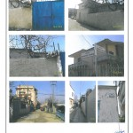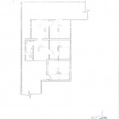

Ankandi 33
Truall, me siperfaqe totale 300 m2, nga kjo 110 m2 ndertese, me nr.pasurie 41/9/1, ZK 3292, vol.2, faqe 177, e ndodhur ne “Selite”, Tirane.
Cmimi fillestar i ankandit eshte: 24,320 (njezet e kater mije e treqind e njezet) Euro.
Data e zhvillimit te ankandit : NE PROCES…
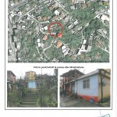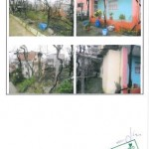

Ankandi 34
Apartament me Nr.1/273+-16 ,Z.K.8563 Vol.18,Faqe 216 me siperfaqe totale 102.2 m² me adrese Rr.“Fan Noli ”,Shk.1, K.6,Ap.16 ,regjistruar ne ZVRPP Korce .
Cmimi fillestar i ankandit eshte: 39,200 (tridhjete e nente mije e dyqind) Euro.
Data e zhvillimit te ankandit : SHITUR.

Ankandi 35
Apartament, sip.totale 67 m2, me nr.pasurie 2/24+1-1, ZK 1664, vol.1, faqe 57, e ndodhur ne Lagjia Kastrioti F-Kruje.
Cmimi fillestar i ankandit eshte: 15,865.6 (pesembedhjete mije e teteqind e gjashtedhjete e pese pike gjashte) Euro
Data e zhvillimit te ankandit: NE PROCES…

Ankandi 36
Are+ Truall me sip. totale 650 m², nga kjo sip. trualli 200 m² dhe sip. ndertese 56 m², me nr pasurie 73/23, Vol. 4, faqe 60, Z.K nr. 3204, e ndodhur ne Rrakull, Kavaje, regjistruar ne Z.V.R.P.P Kavaje.
Cmimi fillestar i ankandit eshte: 1,766,400 (nje milion e shtateqind e gjashtedhjete e gjashte mije e katerqind) Leke
Data e zhvillimit te ankandit: NE PROCES…
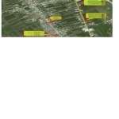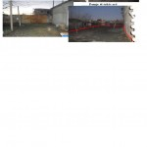

Ankandi 37
1.Ndertese, me sip.55.3 m2, me nr.pasurie 13/183, vol.13, faqe 63, ZK 8503, e ndodhur ne Lagjia “Kushtrimi”, Berat.
Cmimi fillestar i ankandit eshte: 1,683,200 Leke.
Data e zhvillimit te ankandit : SHITUR.
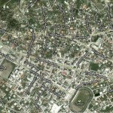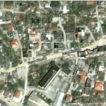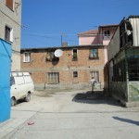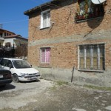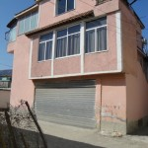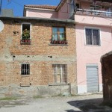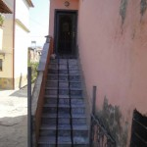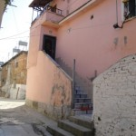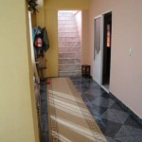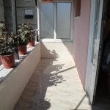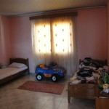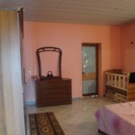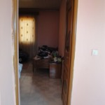

2.Apartament, me sip.56 m2, me nr.pasurie 13/21+1-4, vol.7, faqe 70, ZK 8503, e ndodhur ne Lagjia “Kushtrimi”, Berat.
Cmimi fillestar i ankandit eshte: 1,702,400 Leke
Data e zhvillimit te ankandit : SHITUR.
